
HERMENÉUTICA JURÍDICA
ESPECIALIZACIÓN EN LEGISLACIÓN NACIONAL E INTERNACIONAL
FACULTAD DE CIENCIAS CONTABLES

El módulo de estudio de la asignatura HERMENÉUTICA JURÍDICA es propiedad de la Corporación Universitaria Remington. Las imágenes fueron tomadas de diferentes fuentes que se relacionan en los derechos de autor y las citas en la bibliografía. El contenido del módulo está protegido por las leyes de derechos de autor que rigen al país.
Este material tiene fines educativos y no puede usarse con propósitos económicos o comerciales.
AUTOR
Valentina Lleras Patiño
Abogada y especialista en Derecho Administrativo de la Universidad de Medellín, Conciliadora Universidad del Rosario, Ex contratista de Oficina Asesora Jurídica CORANTIOQUIA (Diciembre 2007 – Octubre 2008), Sustanciadora grado 11 Procuraduría 108 Judicial I Administrativa de Medellín, Procuraduría General de la Nación (Octubre 2008 – julio 2010), Ex socia y Directora Jurídica de Centro de Neurorehabilitación Bloom IPS S.A.S. (Agosto 2010 – marzo 2011)
Co fundadora, Subdirectora y asesora jurídica de la Corporación Santa Rita (Junio 2006 a la fecha)
Abogada de la Oficina de Instrumentos Públicos – Superintendencia de Notariado y Registro (Marzo 2011 – Julio 2012)
Abogada asesora de la Vicerrectoría General y Secretaría General del Instituto Tecnológico Metropolitano – ITM (Julio 2012 a la fecha)
Docente de cátedra del Instituto Tecnológico Metropolitano – ITM en Fundamento Social del Derecho y Fundamento de Legislación Laboral (Febrero 2013 a la fecha)
valenlleras@yahoo.com

Nota: el autor certificó (de manera verbal o escrita) No haber incurrido en fraude científico, plagio o vicios de autoría; en caso contrario eximió de toda responsabilidad a la Corporación Universitaria Remington, y se declaró como el único responsable.

RESPONSABLES
Jorge Mauricio Sepúlveda Castaño
Decano de la Facultad de Ciencias Básicas e Ingeniería
jsepulveda@uniremington.edu.co

Eduardo Alfredo Castillo Builes
Vicerrector modalidad distancia y virtual
ecastillo@uniremington.edu.co

Francisco Javier Álvarez Gómez
Coordinador CUR-Virtual
falvarez@uniremington.edu.co

GRUPO DE APOYO
Personal de la Unidad CUR-Virtual  EDICIÓN Y MONTAJE  Primera versión. Febrero de 2011.  Segunda versión. Marzo de 2012  Tercera versión. noviembre de 2015  Cuarta versión 2016 | Derechos Reservados    Esta obra es publicada bajo la licencia Creative Commons.  Reconocimiento-No Comercial-Compartir Igual 2.5 Colombia.
TABLA DE CONTENIDO
Pág.
1 MAPA DE LA ASIGNATURA 4
2 UNIDAD 1 ANTECEDENTES DE LA HERMENÉUTICA JURÍDICA Y MÉTODOS DE INTERPRETACIÓN 5
2.1.1 RELACIÓN DE CONCEPTOS 7
2.1.2 OBJETIVO GENERAL 10
2.1.3 OBJETIVOS ESPECÍFICOS 10
2.2 Tema 1 Concepto de Hermenéutica y antecedentes 11
2.3 Tema 2 Métodos de Interpretación 20
2.3.1 EJERCICIO DE APRENDIZAJE 24
2.3.2 TALLER DE ENTRENAMIENTO 25
3 UNIDAD 2 INTERPRETACIÓN DE LAS NORMAS TRIBUTARIAS COLOMBIANAS 27
3.1.1 RELACIÓN DE CONCEPTOS 28
3.1.2 OBJETIVO GENERAL 32
3.1.3 OBJETIVOS ESPECÍFICOS 32
3.2 Tema 1 El Derecho Tributario: definición, elementos y características 33
3.3 Tema 2 FUENTES Y PRINCIPIOS DEL DERECHO TRIBUTARIO 42
3.4 Tema 3 Relación del Derecho Tributario con las otras ramas del derecho y el derecho de la integración 57
3.5 Tema 4 Interpretación de la norma tributaria 65
3.5.1 EJERICICIO DE APRENDIZAJE 74
3.5.2 TALLER DE ENTRENAMIENTO 75
4 PISTAS DE APRENDIZAJE 76
5 GLOSARIO 79
6 BIBLIOGRAFÍA 82

MAPA DE LA ASIGNATURA
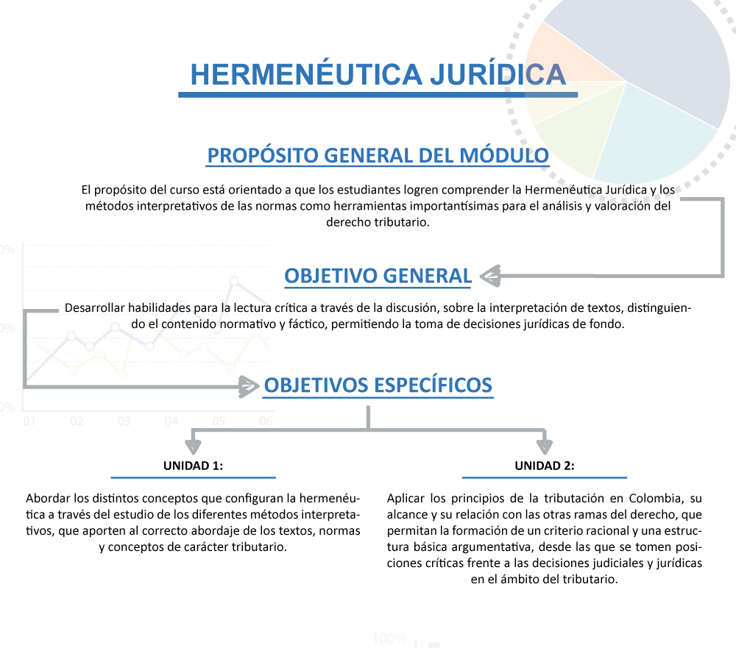

UNIDAD 1 ANTECEDENTES DE LA HERMENÉUTICA JURÍDICA Y MÉTODOS DE INTERPRETACIÓN
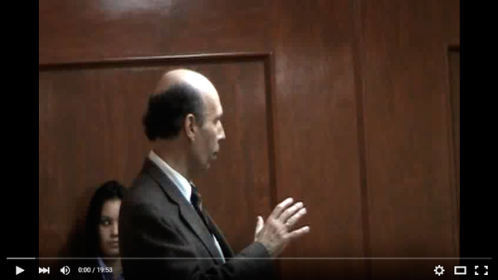
Conferencia Argumentación y Hermenéutica Jurídica Enlace

Schleiermacher: Hermenéutica de la comprensión del texto cap 13 Enlace

Introducción a la Hermenéutica Enlace

Métodos clásicos de interpretación de la ley. Distintas escuelas - Derecho - Educatina Enlace
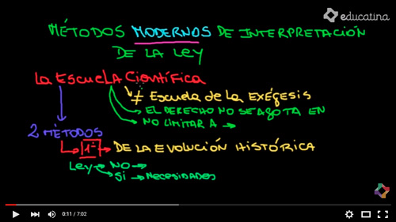
Métodos modernos de interpretación de la ley. Distintas escuelas. - Derecho – Educatina Enlace

RELACIÓN DE CONCEPTOS
El desarrollo del tema central de la Unidad 1 se hará con base en la posición de los maximos exponentes modernos de la hermenéutica. Es muy importante conocer las diferentes perspectivas desde las cuales se ha abordado y entendido la hermenéutica como herramienta necesaria del saber humano, desde la interpretación misma que nos lleva a comprender el mundo.
Empezaremos entonces por abordar la hermenéutica desde el concepto y sus antecedentes,desde lo planteado en los siguientes mapas conceptuales.
Cuadro 1: Percepción de la hermenéutica según Schleiermacher. Unidad 1
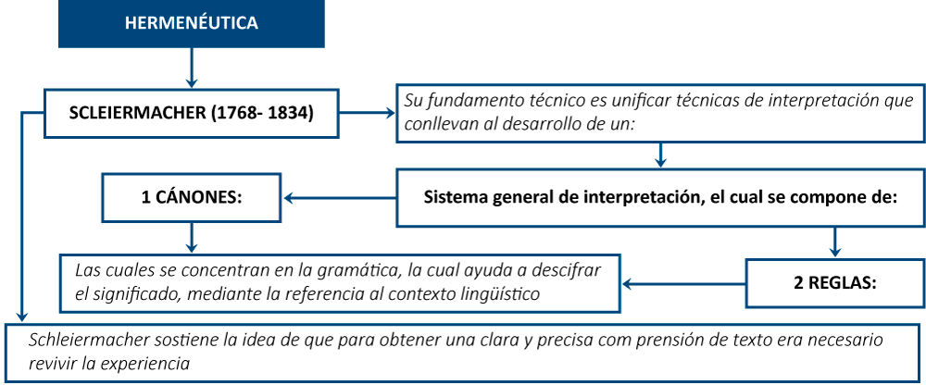
Cuadro 2: Percepción de la hermenéutica según Dilthey. Unidad 1
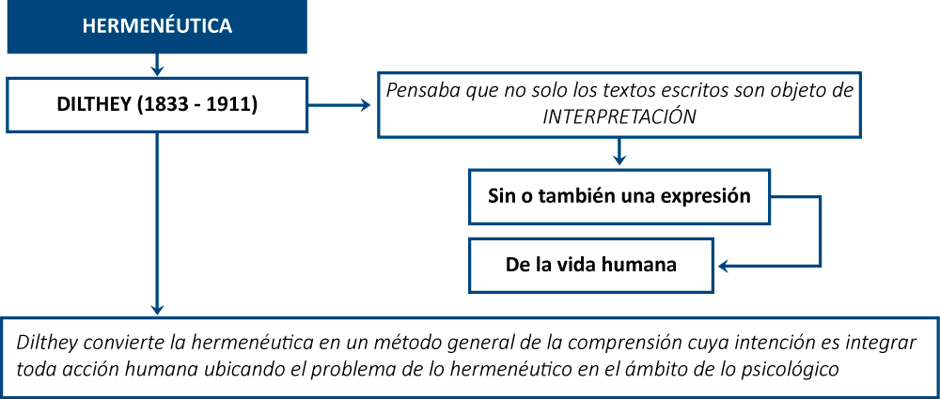
Cuadro 3: Percepción de la hermenéutica según Heidegger. Unidad 1
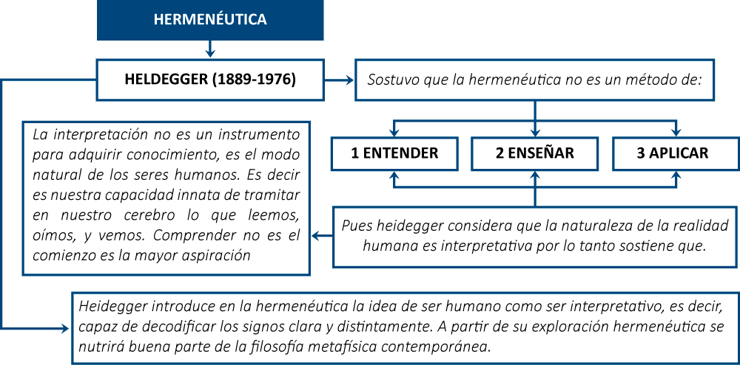

Cuadro 4: Percepción de la hermenéutica según Gadamer. Unidad 1
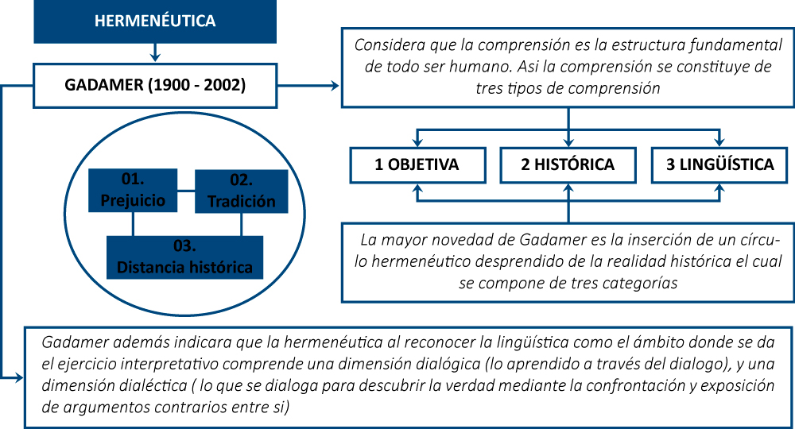

MÉTODOS DE INTERPRETACIÓN
- MÉTODO GRAMATICAL
- MÉTODO LÓGICO
- MÉTODO SISTEMÁTICO
- MÉTODO HISTÓRICO
- MÉTODO TELEOLÓGICO
- MÉTODO EMPÍRICO
- MÉTODO SOCIOLÓGICO
Definición de los conceptos planteados en los mapas conceptuales anteriores:
Exégesis: Extraer el significado de un texto dado.
Hermenéutica: La hermenéutica (ciencia general de la comprensión) es definida de manera general como la “Ciencia que interpreta los textos escritos y fija su verdadero sentido. Aun referida primeramente a la exégesis bíblica, se relaciona con más frecuencia con la interpretación jurídica.” (OSSORIO, Manuel. Diccionario de Ciencias Jurídicas, Políticas y Sociales. Ed. Heliasta, 27ª Edición. Buenos Aires Argentina, Pág. 475.)
Hermenéutica filológica: Se trata de una teoría que pretende elucidar cuáles son las condiciones de una interpretación válidamente universal. Este proyecto de hermenéutica abandona la idea de la adquisición de la comprensión por el otorgamiento de un don divino que supone el entendimiento del texto. Así se plantean los principios generales del correcto comprender.
Interpretar: Frente a un contenido material dado, el intérprete comprende o traduce ese contenido, generando una nueva forma de expresión. Es la operación por la cual se reconstruye la realidad material a la que se refiere una representación.
Análisis: (de contenidos) es el estudio de todas las formas de comunicación humana tales como libros, leyes, arte, entre otros.
Método: Es el conjunto de pasos a seguir para alcanzar un determinado fin.
Gramática: Parte de la lingüística que estudia la estructura de las palabras y sus accidentes, así como la manera en que se combinan para formar oraciones; incluye la morfología y la sintaxis, y ciertas escuelas incluyen la fonología.
Significado: idea o concepto que representan o evocan los elementos lingüísticos, como las palabras, expresiones o textos
Experiencia: Conjunto de conocimientos que se adquieren en la vida o en un periodo determinado de ésta. Conocimiento de algo, o habilidad para ello, que adquiere al haberlo, realizado, vivido, sentido o sufrido una o más veces.

OBJETIVO GENERAL
Abordar los distintos conceptos que configuran la hermenéutica a través del estudio de los diferentes métodos interpretativos, que aporten al correcto abordaje de los textos, normas y conceptos de carácter tributario.

OBJETIVOS ESPECÍFICOS
- Explicar el concepto de hermenéutica como una ciencia, método o técnica imprescindible en el estudio y aplicación de las leyes.
- Explicar los métodos de interpretación jurídica y sus principales características.

Tema 1 Concepto de Hermenéutica y antecedentes
Para comprender adecuadamente el concepto de hermenéutica y sus antecedentes, es fundamental y esencial que abordemos primero el término para luego pasar a determinar su evolución histórica.
- CONCEPTO:
Cuando nos referimos a la hermenéutica que surge del verbo griego (jermeneueien) significa:
DECLARAR,
INTERPRETAR,
ESCLARECER,
ANUNCIAR, Y
TRADUCIR.
Quiere decir lo anterior, que los conceptos se hacen comprensibles a través de su análisis e interpretación; siendo la finalidad de la misma, el entender el significado detrás de la palabra o el concepto.
La hermenéutica no debe entenderse solo como el arte de la comprensión, sino como el arte de evitar el mal entendido. La hermenéutica nace con el estudio teológico, sin embargo en el romanticismo se dará una ruptura con las tendencias de la exégesis bíblica adoptadas por San Agustín (354-430) y Santo Tomás de Aquino (1224-1225). El problema hermenéutico no se reduce única y exclusivamente a la interpretación bíblica, es un asunto de carácter trasversal en lo humano, es la cuestión de la significación en el habla: el problema de la comprensión.
Es así como Friedrich Daniel Ernst Schleiermacher (1768-1834), plantea que la hermenéutica no es solo una pregunta sobre la interpretación bíblica, es decir, se abre el espectro de indagación y se pregunta: ¿cómo el lenguaje permite comprendernos? Lo cual evidencia un problema aun mayor debido a que solo en el lenguaje es que comprendemos. Comprender es posible en el lenguaje.
Scleiermacher, con su propuesta rompe con los dogmas de la tradición exegética y plantea que la hermenéutica al ser un asunto del lenguaje, debe recurrir a sus aspectos lingüísticos, con lo cual la hermenéutica tendrá el carácter de una disciplina que se concentra en las accidentalidades de lo que dice o lo que enuncia el lenguaje. Posteriormente a partir de esta posición teórica se plantearán nuevas preguntas a partir de autores como Wilhelm Dilthey (1833-1911), Martín Heidegger (1889-1976), Hans-Georg Gadamer (1900-2002) y Paul Ricoeur (1913-2005)
Respecto a la Hermenéutica jurídica, podemos decir que se concibe como una ciencia, método o técnica, cuya finalidad es la interpretación de textos complejos o poco claros, toda vez que los mensajes necesitan ser interpretados, entendiéndose como mensajes los mandatos de las normas jurídicas. Conseguir su correcta interpretación no es sencillo sino se tienen las bases necesarias que servirán de punto de partida, esto es, reglas precisas, bajo un método sistemáticamente establecido. Y es justamente aquí donde la utilidad de la hermenéutica jurídica cobra importancia ya que es la herramienta para que a través de los principios elaborados jurisprudencial y doctrinariamente, el intérprete de las normas pueda realizar una correcta interpretación de las mismas. Estas reglas que se crean para interpretar facilitan la labor del juez y dan soporte a sus decisiones al hacer una correcta aplicación de las leyes.
La hermenéutica entonces:
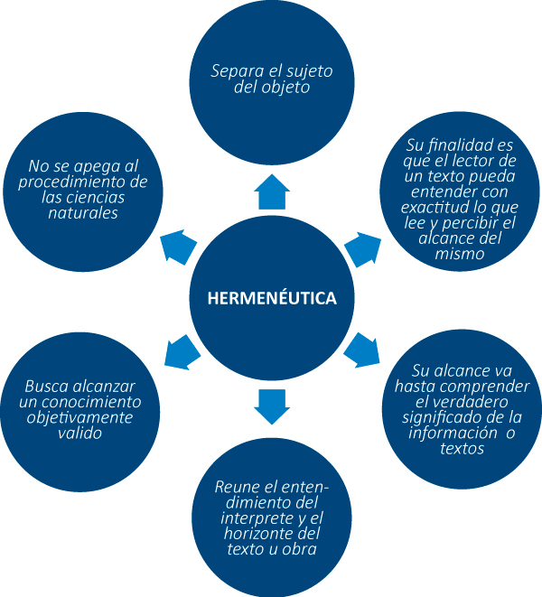
Recorrido histórico de la hermenéutica como disciplina:
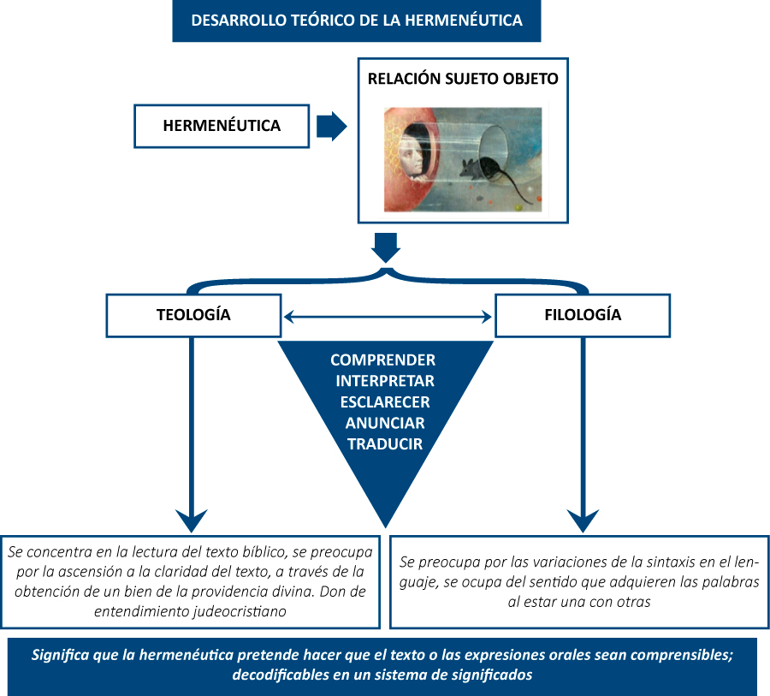

TRANSICIÓN DE LA HERMENÉUTICA
ANTIGÜEDAD PLATÓN – ARISTÓTELES | En la antigüedad se debía conocer con exactitud los designios de los dioses. Esta función, la de indicar claramente que decían los dioses fue asignada a Hermes dios de la interpretación para que actuara como interfaz entre éstos y los humanos, desde platon y aristoteles el ámbito retorico exigia en la cual se daba el entendimiento de las cosas. Sócrates puede ser leído en clave hermenéutica: “sólo sé que nada sé”.
Edad media | En el medioevo cristiano autores como San Agustín, Boecio, Juan Escoto Erígena, san Anselmo, san buenaventura, santo tomas de Aquino, el maestro Eckhart y Raimundo lulio, desarrollaban sus concepciones hermenéuticas teológicas. Es decir una hermenéutica mística. La realidad qui se ve como texto es decir se pretende hacer del mundo un texto comprensible.
Romanticismo schleiermacher (1768 - 1834) | El gran impulso dado a la hermenéutica es atribuido a la teología pues con la exposición y explicación de las sagradas escrituras se diferenciaron varias formas de entender las mismas, es asi como la interpretación puede tener un carácter: literario, moral alegórico, y místico, es decir una cantidad de sentidos que obedecen al significado de las palabras en el contexto. Schleiermacher, logro un notable desarrollo de la hermenéutica, su gran aporte es considerar la hermenéutica como actitud del filosofar es decir entender.
Modernidad | Ya para este periodo la hermenéutica tiene una orientación totalmente direccionada a la filología y sabe que además puede tener cabida en el campo de las manifestaciones asociadas a las ciencias humanas. Allí afincará estudios de orden crítico, jurídico, histórico, filológico. Su mayor representante es Wilhelm Dilthey (1833 - 1911) asi en la concepción hermenéutica de Dilthey, se busca reevaluar las ciencias del espíritu dándoles un método. Es decir las ciencias de la naturaleza explican y las del espíritu comprenden.
Contemporaneidad | La hermenéutica se inserta en la modernidad a través del romanticismo que sin declararse anti moderno rechaza o matiza algunos presupuestos de la ilustración y se vuelca en la interpretación del pasado. Sin embargo las ideas de Heidegger, tendrán un calado profundo en lo que será la contemporaneidad, la recuperación del problema hermenéutico en la contemporaneidad, la recuperación del problema hermenéutico en la contemporaneidad pone en juego de nuevo el valor justo de la interpretación. La hermenéutica en la contemporaneidad intenta ofrecer una interpretación comprensiva de lo real como lenguaje, lo cual implicaría un sentido simbólico de carácter humano. Las variaciones en la concepción del símbolo serán el punto de partida de las posturas teóricas contemporáneas. Sus exponentes mas importantes serán quienes desarrollen buena parte de los problemas filosóficos y antropológicos asociados a esta disciplina.

FECHAS Y HECHOS IMPORTANTES
(20 ca. - 50 ca.) a.c. | Filón de Alejandría plantea que la interpretación de la biblia parte de un sentido literal e histórico para llegar a un sentido unívoco.
(217 ca.) a.c. | Aristarco de samotracia elabora el principio básico del método histórico gramatical
(360 ca.) a.c. | Platón y su diálogo el Crátilo configuran el primer volumen de lo que puede definirse como un examen de la relación existente entre lenguaje y realidad.
(384 ca.) a.c. | Aristóteles compone la retórica; sobre este aspecto se plantea que es el arte de como los hombres convencen a los hombres a través de las palabras.
(220 ca.) d.c | Tertuliano, abogado de formación, ofrece cánones de gran refinamiento para el entendimiento de textos sagrados.
(430 ca.) d.c | San Agustín elabora una teoría del conocimiento fundamentada en la semiótica –arte de interpretar los signos-
(1274) | Santo Tomás de Aquino ha escrito nueve exégesis sobre las Sagradas Escrituras.
(1536) | Erasmo de Rotterdam ha publicado en griego el nuevo testamento.
(1546) | Martín Lutero ha escrito las 95 tesis de la reforma protestante. Lutero sostiene que todo creyente debe dirigirse a la biblia y que esta debe ser clara y comprensible. Al respecto dice que la jerarquía eclesiástica no es garantía para el acceso al saber de las Escrituras.
(1575) | Mattia Flacio Illirico, después de una lectura de las tesis luteranas, indica que nadie puede ser salvo mediante ninguna institución humana sino solo por la intervención y gracias de dios, y ello solo es posible a través de la única manifestación sensible de dios para nosotros: la biblia. Con lo cual Flacio está indicando que es a través de la comprensión de la biblia con lo cual se logra el acceso a la vida eterna.
(1572) | Pierre de la Ramée, ha cuestionado la lógica de Aristóteles. La discusión hermenéutica se quedará por un tiempo sin ser considerada más allá de los cánones de interpretación ofrecidos hasta entonces sobre la biblia.
(1677) | Baruj Spinoza, ha escrito el tractatus theologico-politicus, que es dedicado a la interpretación de la biblia. Spinoza cuestiona los aspectos planteados en la tradición rabínica porque esta recubre con glosas y comentarios figurativos la obra. Lo cual produce un conflicto de interpretaciones.
(1693) | John Locke ha escrito el ensayo sobre el entendimiento humano texto dedicado a la filosofía del lenguaje, en este volumen se plantea la relación existente entre las palabras y las ideas, y en mayor medida entre las palabras y las cosas. Las palabras aquí son signos para ser estudiados, dirá Locke, sin embargo debe tenerse en cuenta el marco de una semiótica, pues solo la fijación entre las palabras y lo que significan no es garantía de que haya un vínculo intrínseco entre la palabra, la idea y la cosa.
(1735) | Johan Jakob Rambach, plantea que no se pueden entender adecuadamente las palabras si no se sabe de que afecto -sentimiento- han nacido. Pues Rambach plantea que los pensamientos están conectados con ciertos afectos secretos.
(1777) | Georg Friedrich Meier, propone una hermenéutica semiológica, muy emparentada con las disertaciones de Locke y Leibniz.
(1788) | Johan Georg Hamann, este considera el lenguaje como fuente común y órgano; ya sea de la razón o de la revelación. En el lenguaje la revelación y la razón se hacen concretas y sensibles.
(1803) | Johan Gottfried Herder, a diferencia de Hamann propondrá que hay que identificar el nexo existente entre lenguaje, razón y humanidad.
(1835) | Karl Wilhelm von Humboldt estudia jurisprudencia, y dará aportes para la resolución del problema del nexo entre razón, humanidad y lenguaje planteados por Herder y Hamann
(1829) | Friedrich Schlegel, plantea que la filosofía de la filología, no se trata solo de una práctica erudita; la distancia temporal nos hace proclives a tener una interpretación parcial del texto por lo tanto el recorrido filológico es solo una parte de la interpretación, sin embargo se requiere una conciencia histórica en la interpretación del pasado.
(1834) | Friedrich Schleiermacher, se concentrará en que si la comprensión es un acto dirigido a penetrar la génesis del discurso en la psicología del autor, hay en ello entonces una praxis hermenéutica no sólo en la “compresión solitaria de un escrito aislado”, sino en la comprensión del cualquier tipo de discurso, antiguo o moderno, escrito u oral. De esta manera la hermenéutica no es limitarse simplemente a las producciones escritas, es de algún modo percatarse de las intenciones y juicios que expresa un interlocutor.
(1857) | Augusto Comte, precursor del positivismo. La pregunta sobre el origen y la pregunta ontológica tendrán cabida en las disertaciones de Comte. Sin embargo su dirección de la respuesta se afincará en el método positivista que ha venido desarrollando. Así la interpretación del mundo y de sus acontecimientos se da a través de la experiencia.
(1916) | John Stuart Mill, éste al igual que Comte tratan de crear una ciencia de los fenómenos humanos modelada en la física. La física es la dimensión de interpretación de la naturaleza y dadas las características del positivismo que promovían éstos autores, consideran -a su vez- que la física es el punto de partida de toda reflexión sobre la interpretación de la naturaleza y buena parte del comportamiento humano.
(1914) | Charles Sanders Pierce, elabora una concepción sobre el sentido del lenguaje y del comprender no como reflejo de una realidad dada, sino como parte constitutiva del mundo de la vida.
(1911) | Wilhelm Dilthey, dedicó buena parte de su estudio a las consideraciones hermenéuticas de Schleiermacher, caracterizando así y diferenciando las ciencias de la naturaleza de las ciencias del espíritu
(1938) | Husserl, concentrará su afán el en problema fenomenológico, para 1913 estará dedicado a la publicación de la primera parte de las ideas relativas a una fenomenología pura y una filosofía fenoménica. En ese sentido la pregunta por la realidad se asocia al fenómeno. El fenómeno es el suceso que pretendemos entender.
(1976) | Martín Heidegger, se concentró en el estudio de la obra de Edmund Husserl, hace aportes significativos a la hermenéutica, destacándose el texto Ser y tiempo en el cual se plantea la hermenéutica como un asunto ontológico, es decir el sujeto interpreta su realidad de ser, con el complejo aparato de la paradoja del tiempo. Esa que nos indica que todo lo que hacemos en el presente está inmediatamente lanzado al tiempo pretérito. Con lo cual se desprenderá el estudio de la ontología hermenéutica.
(2002) | Hans Georg Gadamer, este señala que el lenguaje abarca todas las gramáticas determinadas y funda una unidad en la multiplicidad empírica de las reglas trascendentales del espíritu. Hermenéutica Ontológica.

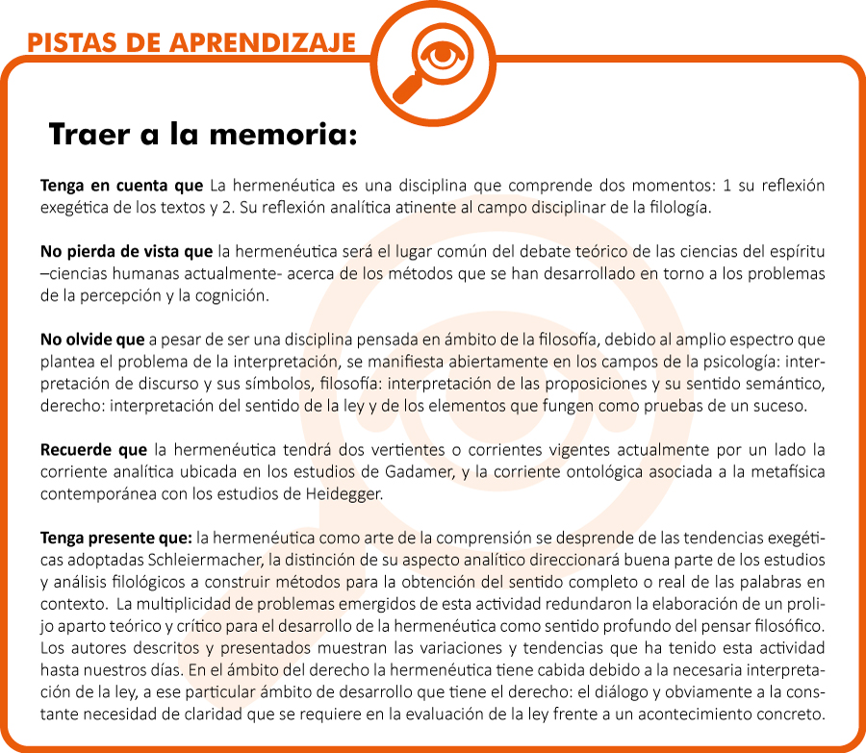

Tema 2 Métodos de Interpretación
IDEAS GENERALES DE UN MÉTODO HERMENÉUTICO
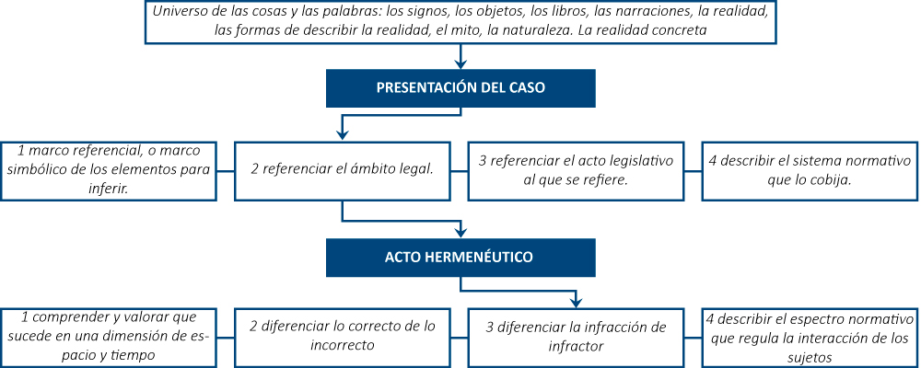

Es el más antiguo, se utilizó antes de la revolución francesa, época en la cual se desconfiaba de la labor de los jueces, razón por la cual estos estaban obligados a ceñirse al sentido de la ley. | Consiste en deducir de las palabras mismas, de su ubicación en la frase y de la sintaxis, de la misma puntuación, el sentido exacto del texto o artículo de que se trata.
Desde la antigüedad y especialmente en el Crátilo de Platón, se presta bastante atención a las cuestiones gramaticales. | La relación de las formas lógicas con las gramaticales será el centro de atención de las Categoriae y el De interpretatione de Aristóteles, allí el filósofo plantea las dificultades que esboza la articulación de la realidad frente a las ideas.

Evolución del método | Posteriormente, luego de muchas discusiones en torno al sentido de las palabras y del texto en el periodo de la edad media –la gramática especulativa medieval-, serán las reflexiones de John Locke en torno a los signos -el comienzo de la tradición semiótica moderna- derivado del empirismo inglés los que definirán buena parte del método analítico.
John Locke | Locke ofrece su Ensayo sobre el entendimiento humano (1690) el cual develará, en buena medida, ese clima de pensamiento moderno. Dedicará en sus páginas reflexiones en torno a las divisiones del saber y las ciencias en tres clases;
Primer ámbito | Ubica a la física o filosofía natural, es decir el conocimiento de las cosas en su propio ser: constitución, propiedades, y operaciones; es necesario aclarar que este ámbito del saber no estudiaba solamente las cuestiones atinentes a la naturaleza sensible de las cosas, sino que además dirigía su análisis hacia la identificación del espíritu de las cosas y los saberes denominados: especulativos –las matemáticas-.
Segundo ámbito | En un segundo lugar a las ciencias prácticas, o sea, aquellas que se enseñan para aplicar los saberes, las potencias, los actos para alcanzar las “cosas buenas y útiles” (al estilo de las ideas de Jeremías Bentham con la deontología).
Tercer ámbito | Por último en el tercer ámbito del saber la semiótica y la doctrina de los signos, esta tercera parte del saber tiene por finalidad alcanzar la comunicación de nuestros conocimientos a otros. Su particularidad es que Locke identifica que las palabras deben ser señales sensibles de las ideas, es decir, que las palabras son el referente de inmediata significación de las ideas.

MÉTODO LÓGICO
Es aquél que no se limita al sentido gramatical de las palabras, sino que atiende a su significado conceptual desde el punto de vista predominantemente lógico.
A través de los razonamientos de la lógica se logra alcanzar el verdadero significado de la norma.
Cuando hablamos de la lógica también hablamos de dos modos de entender, a saber:
De modo técnico, es decir, como estudio metalingüístico del lenguaje lógico (meta-lógica: la lógica al interior de la lógica)
O de modo general, como el estudio de las diversas concepciones que se han mantenido acerca de la lógica.
En arreglo a esto último se identifican las siguientes expresiones: lógica tradicional, lógica simbólica, lógica material, lógica deductiva, lógica intencional, lógica inductiva, lógica, lógica dialéctica entre otros.

MÉTODO SISTEMÁTICO | Art. 30 del C.C. establece: | La interpretación sistemática:
- Es la interpretación que se hace dentro de un contexto determinado.  - Relación necesaria entre texto y contexto. | - "El contexto de la ley servirá para ilustrar el sentido de cada una de sus partes, de manera que haya entre todas ellas la debida correspondencia y armonía." | - "Es aquella que considera la norma como parte de un todo, cuyo significado y alcance debe fijarse en función del sistema jurídico al cual pertenece."

MÉTODO HISTÓRICO
Este método surge para contrarrestar el dogmatismo y la rigidez del método de interpretación exegético.
Acude al espíritu del Legislador, es decir, se acude a los antecedentes de la ley y las situaciones de orden fáctico o político que le dieron origen.
Esto se justifica en la medida que se tenga en cuenta que, la finalidad de la ley es satisfacer las necesidades que presenta la vida cotidiana, por lo cual su interpretación debe ceñirse a las circunstancias del momento actual y no a las que existian cuando se expidió la ley.
Es necesario ubicar allí los principios que rigen el problema de lo histórico asociado a la valoración del tiempo, y la pregunta por la relación de ambos en el presente, la hermenéutica piensa esa posibilidad de reflexión y propone un método interpretativo que pone en evidencia esa pregunta ontológica: ¿qué es el espacio-tiempo? así, esta idea de alto vuelo, al pensarla en relación al método histórico, nos pone en alerta de la importancia de las consideraciones atinentes al contexto de producción de la norma, es decir los elementos pretéritos que determinaron la existencia de una norma, a su vez ello exige una capacidad de asociar esos elementos descriptivos, e históricos en relación con el presente y la forma de entender los asuntos concernientes a la interpretación de la norma.
MÉTODO TELEOLÓGICO O FINALISTA
Atiende al espíritu y finalidad de la ley. | La interpretación entónces debe perseguir esa finalidad, que se traduce en la efectividad de la ley.
Toda norma se dicta con una finalidad. | En este sentido se debe tener en cuenta que buena parte de la disertación hermenéutica al respecto caerá, en este sentido como un asunto fenoménico, es decir que partir del análisis de fenómenos observables se da una explicación del ser –este caso del ser de la norma- y la consciencia –consciencia del sentido de la norma-
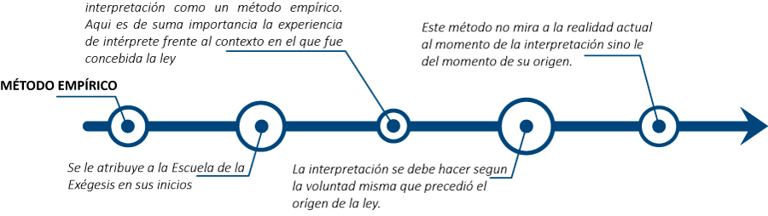
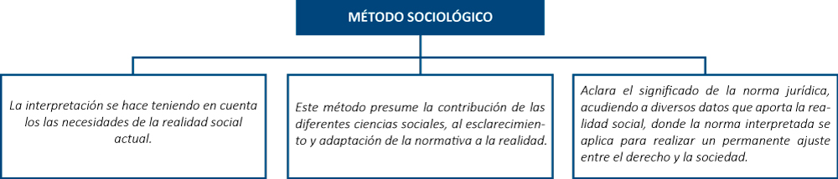


EJERCICIO DE APRENDIZAJE
Nombre del taller de aprendizaje: Hermenéutica jurídica | Datos del autor del taller: Valentina Lleras Patiño
- ¿Cuál es el autor más representativo de la hermenéutica moderna?
- ¿Cuál es el origen de la hermenéutica?
- ¿Cuándo se plantea el concepto de interpretación en la hermenéutica a que se refiere?
- ¿Quién discrimina las ciencias del espíritu?
- ¿Cuantas dimensiones del saber plantea John Locke en el ensayo sobre el entendimiento humano?
- ¿Cuáles son las características de un acto hermenéutico?
- ¿Explique con sus palabras cuál es la importancia de la hermenéutica en el desarrollo del campo profesional del derecho?
Solución del taller:
- Wilhelm Dilthey
- La exégesis bíblica
- Al arte de evitar el mal entendido
- Wilhelm Dilthey en 1883 con la publicación del primer volumen de las ciencias del espíritu
- Tres dimensiones: 1. Ámbito de la física o la filosofía natural, 2. Ámbito las ciencias prácticas, 3. Ámbito de la semiótica y los signos.
- Está comprendido por cuatro momentos: 1. Comprender y valorar lo que sucede en una dimensión de espacio y tiempo, 2. Diferenciar lo correcto de los incorrecto, 3. Diferenciar la infracción del infractor, 4. Describir el espectro normativo que regula la interacción entre los sujetos.
- Comentario acerca de la experiencia de lectura de cada estudiante.

TALLER DE ENTRENAMIENTO
Nombre del taller: Reflexión en torno a la hermenéutica del derecho | Modalidad de trabajo: Trabajo escrito
Actividad previa:
Leer el tema 1 y 2
Describa la actividad:
- Realice un pequeño ensayo de máximo 5 cuartillas en fuente times new roman 1.5 espacio interlineado, siguiendo las normas de citación APA 6.0. contestando la siguiente pregunta ¿Cuál es el sentido de la hermenéutica en el estudio de las ciencias del derecho? Argumente utilizando al menos dos artículos de las bases de datos suministradas por la corporación universitaria Remington:
http://uniremington.edu.co/biblioteca/recursos-electronicos/bases-de-datos
Para el desarrollo del trabajo escrito tenga en cuenta:
- Presente el problema o idea que expondrá en el texto en un primer apartado usando al menos una cuartilla para dicha descripción.
- Desglose en otro apartado los comentarios y argumentos acerca del problema o comentario que ha planteado.
- Desarrolle sus conclusiones en otro apartado.
- Agregue las referencias bibliográficas a las que recurra
Para evitar confusiones le presentamos este modelo:
- Ideas en torno a la hermenéutica: el problema de la interpretación.
- Acerca del problema de la interpretación en las ciencias del derecho
- A manera de conclusión
- Bibliografía.

UNIDAD 2 INTERPRETACIÓN DE LAS NORMAS TRIBUTARIAS COLOMBIANAS
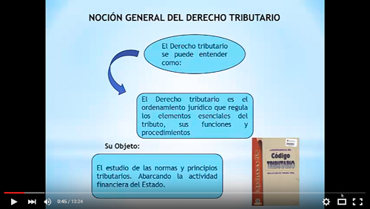
Nociones Generales del Derecho Tributario Enlace
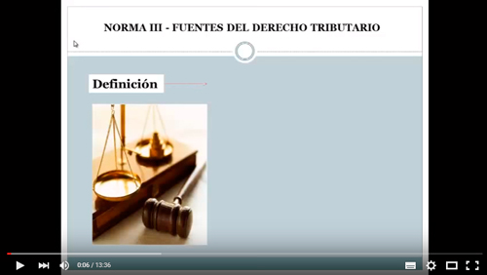
Fuentes y principios del Derecho tributario Enlace

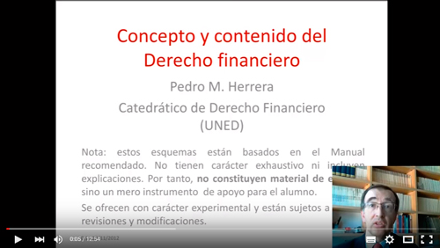
Lección 01: Concepto y contenido del Derecho financiero Enlace

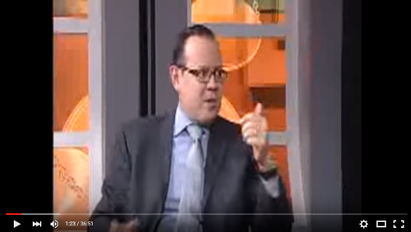
1Derecho de Integración Supranacional Enlace

RELACIÓN DE CONCEPTOS
El desarrollo del tema central de la Unidad 2 se hará conforme a los mapas conceptuales que se describen a continuación.
Mapa conceptual 1: Definición del Derecho Tributario y los elementos que surgen de esta definición.
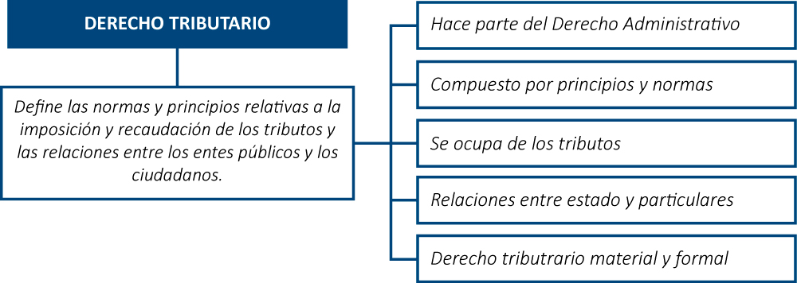
Mapa conceptual 2: los ingresos públicos

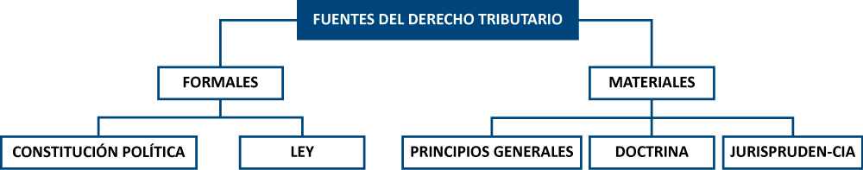
Mapa conceptual 4: Principios del Derecho Tributario en Colombia

Mapa conceptual 5: Relación del derecho tributario con otras ramas del derecho
RELACIÓN DEL DERECHO TRIBUTARIO CON OTRAS AREAS DEL DERECHO
DERECHO CONSTITUCIONAL
DERECHO ADMINISTRATIVO
DERECHO FINANCIERO
DERECHO PENAL
DERECHO PROCESAL
DERECHO CIVIL
DERECHO COMERCIAL
DERECHO INTERNACIONAL PÚBLCIO
Mapa conceptual 6: Relación del derecho tributario con otras materias
RELACIÓN DEL DERECHO TRIBUTARIO CON OTRAS MATERIAS
CONTABILIDAD
HACIENDA PÚBLICA
ECONOMÍA
Mapa conceptual 7: Derecho de la Integración.
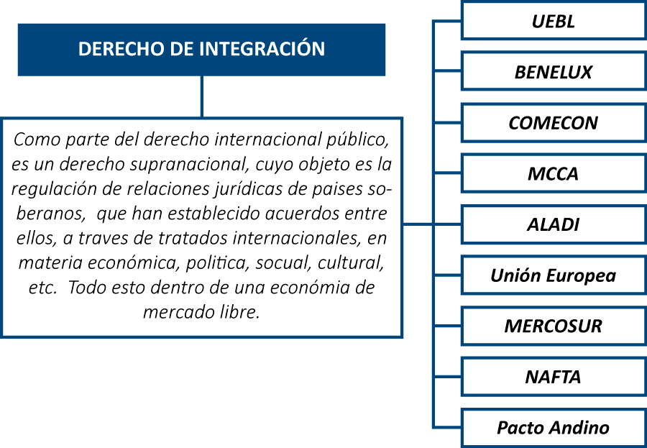
Mapa conceptual 8: Interpretación del derecho tributario

OBJETIVO GENERAL
Aplicar los principios de la tributación en Colombia, su alcance y su relación con las otras ramas del derecho, que permitan la formación de un criterio racional y una estructura básica argumentativa, desde las que se tomen posiciones críticas frente a las decisiones judiciales y jurídicas en el ámbito del tributario.

OBJETIVOS ESPECÍFICOS
- Identificar las fuentes y principios que rigen el Derecho Tributario en Colombia, como punto de partida para la correcta aplicación de las leyes tributarias.
- Describir el Derecho Tributario, concepto, elementos, características.
- Identificar la relación existente entre el derecho tributario y las demás ramas del derecho, dentro de un sistemas jurídico.
- Aproximar al Derecho de la Integración, entendiendo que el mundo moderno exige las relaciones comerciales y económicas con otras naciones, surgiendo así una serie de tratados internacionales como mecanismos de regulación jurídica de aquellas relaciones.

Tema 1 El Derecho Tributario: definición, elementos y características
Antes de abordar el tema que nos ocupa, es importante hacer un recuento de lo que ha sido el derecho tributario en Colombia y como a través de los años se ha nutrido progresivamente hasta alcanzar lo que es hoy. La revista IMPUESTOS en un informe especial, titulado “25 años de historia tributaria” del autor Julio Roberto Piza Rodríguez, ilustre profesor de Derecho tributario de la Universidad Externado de Colombia, hace referencia a tres etapas claves del desarrollo tributario en Colombia. Al respecto señala:
“Estos 25 años pueden sintetizarse en tres etapas. La primera, que va desde 1984 hasta 1991, se caracteriza por una clara orientación modernizadora del sistema tributario y comprende cambios normativos estructurales en los principales impuestos que exigieron modificaciones muy significativas en los procedimientos y, por ende, adecuaciones tanto de los contribuyentes y las empresas, como de la administración tributaria. La segunda etapa, entre 1991 2002, está marcada por la expedición de la Constitución de 1991, no solo por las innovaciones en materia tributaria, sino, especialmente, porque la expresa prohibición de las facultades extraordinarias para adoptar reformas tributarias—que fue el instrumento preferido del Gobierno para reformar durante la década del ochenta— hizo necesario que en los noventa se acudiera al Congreso de manera reiterada, toda vez que la ampliación del gasto público derivada de la nueva Constitución exigía un aumento del recaudo tributario. Pero, justamente por efecto del control constitucional fortalecido en 1991 mediante la creación de una corte especializada, la jurisprudencia fue abundante y decisiva en la modelación del alcance constitucional de las principales categorías tributarias y, sin duda, ha significado una contribución muy valiosa para el derecho tributario colombiano. Por último, la tercera etapa, que cubre el Gobierno actual, comenzó con la expectativa de una reforma tributaria estructural que no se concretó, y la utilización del sistema tributario para instrumentar financieramente sus políticas más reconocidas, como la seguridad democrática y la confianza inversionista.”
Dos momentos que fueron decisivos en este periodo de 25 años de historia del derecho tributario,
El primero tuvo como prioridad la simplificación del sistema
El segundo, la ley 75 de 1986, por lo cambios en la estructura del impuesto sobre la renta y la compilación del estatuto tributario, ademas del cambio radical en el procedimiento tributario.
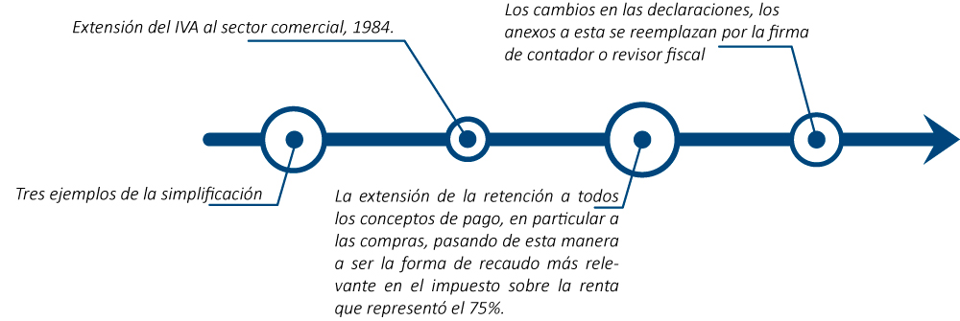
A PARTIR DE LA C.N. 1991
la Asamblea Nacional Constituyente conservó las facultades extraordinarias del Presidente para expedir decretos con fuerza de ley, pero prohibio su uso para decretar impuestos.
Se incrementó el gasto publico en un 80% por lo que los gobiernos deciden aumentar los impuestos
Delimitó la reserva de ley en materia tributaria, el Congreso no solo es el que expide las leyes en esta materia, sino que el la misma debe configurar los elementos de la obligación tributaria
Incorporó el deber de contribuir
Hasta aquí solo se ha hecho una síntesis de lo que indica el artículo de la Revista Impuestos, sin embargo es preciso la lectura del mismo para ubicarnos en la realidad Colombiana en materia tributaria para entender que el tema de los impuestos son consecuencia lógica de los cambios en la vida social, económica y política. El Artículo se encuentra disponible en internet.

EL DERECHO TRIBUTARIO
Como parte del Derecho Administrativo, expone los principios y las normas relativas a la imposición y a la recaudación de los tributos, y en consecuencia analiza las relaciones entre los entes públicos encargados y los ciudadanos.
ELEMENTOS

- La existencia de una ramificación del derecho administrativo que se ocupa del principal ingreso del Estado moderno, como lo son los tributos, ha llevado a los expertos que estudian esta parte del ordenamiento jurídico a reconocerle cierta autonomía e independencia, denominándola derecho tributario.
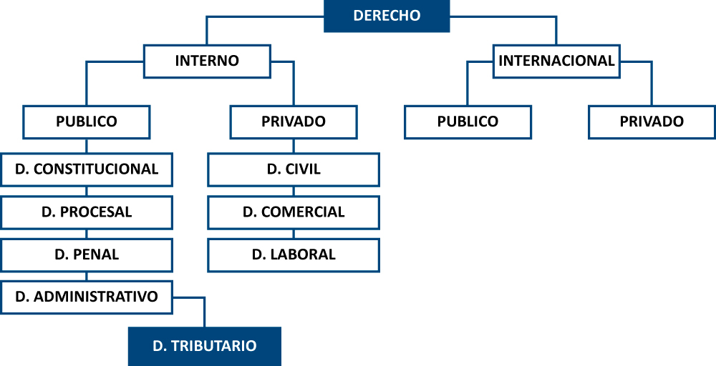
- Es lógico que todo el derecho está compuesto de normas que regulan la conducta humana y las relaciones que se generan, pero también se debe hacer precisión que tales normas están inspiradas en principios que trascienden lo normativo, y le dan armonía a las distintas partes del derecho positivo, siendo una guía al momento de interpretar los textos legales. Es por esto que el estudio del Derecho tributario es un análisis de reglas positivas, que permite alcanzar la comprensión de los principios que inspiran el conjunto normativo.

- Concepto y clasificación de los tributos: El artículo 338 de la Constitución Política, es nuestro punto de partida, dice: “En tiempo de paz, solamente el Congreso, las asambleas departamentales y los concejos distritales y municipales podrán imponer contribuciones fiscales o parafiscales. La ley, las ordenanzas y los acuerdos deben fijar, directamente, los sujetos activos y pasivos, los hechos y las bases gravables, y las tarifas de los impuestos.
La ley, las ordenanzas y los acuerdos pueden permitir que las autoridades fijen la tarifa de las tasas y contribuciones que cobren a los contribuyentes, como recuperación de los costos de los servicios que les presten o participación en los beneficios que les proporcionen; pero el sistema y el método para definir tales costos y beneficios, y la forma de hacer su reparto, deben ser fijados por la ley, las ordenanzas o los acuerdos.
Las leyes, ordenanzas o acuerdos que regulen contribuciones en las que la base sea el resultado de hechos ocurridos durante un período determinado, no pueden aplicarse sino a partir del período que comience después de iniciar la vigencia de la respectiva ley, ordenanza o acuerdo.”

En este artículo encontramos tres especies dentro de un mismo género:
TRIBUTO
- IMPUESTO
- CONTRIBUCIÓN
- TASA


- Tributos abarcados desde la imposición y recaudación

LA IMPOSICIÓN | Como acción del Estado da surgimiento a una obligación jurídica, y debe contener unos elementos, los cuales se encuentran en el art. 338 CN. El estudio de estos elementos, es lo que se conoce como Derecho tributario material o sustantivo.


LA RECAUDACIÓN
La ley deberá contener los procedimientos para lograr el objetivo, de tal manera que los hechos gravados puedan ser conocidos, verificados y cuantificados. Ambas partes, tanto el sujeto activo como el pasivo deben tener certeza sobre la cuantía, forma y término de las obligaciones tributarias, esto con el fin de que se cumplan en la forma debida. Adicionalmente la ley debe contemplar la manera como estas obligaciones se extinguen y las sanciones en caso de incumplimiento. El estudio de todos estos elementos constituye el Derecho tributario formal o procesal.
- El derecho tributario estudia las relaciones entre el Estado y los particulares y las obligaciones que estas conllevan, al igual que la función administrativa a cargo del Estado. Todo esto surge de la ley.

LOS INGRESOS PUBLICOS

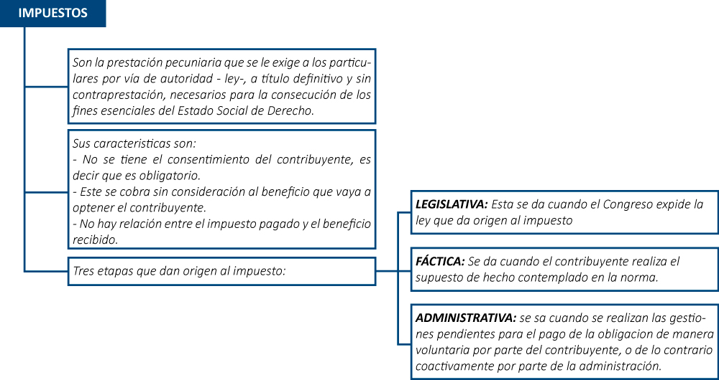
Ahora, de los ingresos públicos, corrientes no tributarios, encontramos como se mostró anteriormente las contribuciones, las cuales se dividen en fiscales y parafiscales. Las Contribuciones parafiscales son gravámenes obligatorios tasados proporcionalmente, que la ley establece, y el Estado percibe de un grupo de personas. Tienen un fin específico de que se va a derivar una ventaja particular y al mismo tiempo un beneficio colectivo.
A su vez, las Contribuciones sociales: tienen como finalidad que el Estado cumpla sus fines, como por ejemplo: la seguridad social para todos los ciudadanos, la educación pública, procurar el bienestar de los ciudadanos en el ámbito familiar, recreativo, económico, etc. Algunos ejemplos de estas contribuciones son las que se hacen al SENA, ICBF, Cajas de compensación familiar entre otras.
Las contribuciones corporativas son las que pagan los diferentes grupos económicos a las entidades que las agrupan, ya sea desde el punto de vista gremial, o de vigilancia.
En conclusión, vale la pena hacer unas precisiones entre las contribuciones y los impuestos:
IMPUESTOS VS CONTRIBUCIONES
Se identifican en su obligatoriedad y en que no constituyen contraprestación por un servicio recibido por parte del Estado.
Las contribuciones difieren de los impuestos en la medida que las primeras no ingresan a las arcas del Estado.
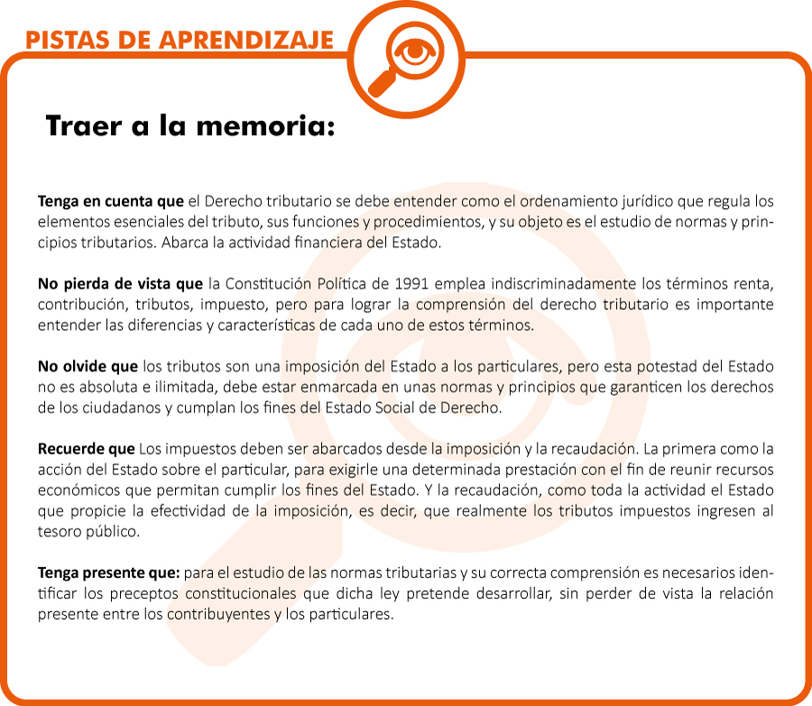

Tema 2 FUENTES Y PRINCIPIOS DEL DERECHO TRIBUTARIO

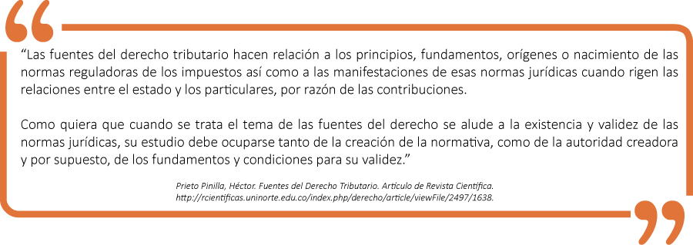
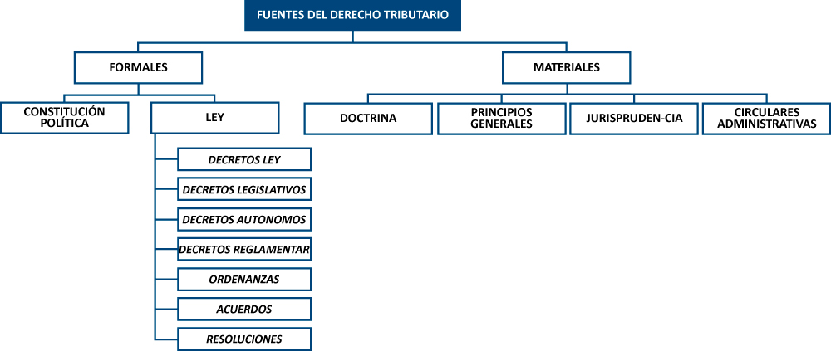
FUENTES FORMALES | Son los actos o hechos pasados de los que deriva la creación, modificación o extinción de normas jurídicas.
FUENTES MATERIALES | Son las razones o hechos que provocan la aparición de una norma y determinan su contenido.

CONSTITUCIÓN POLÍTICA

Es la principal fuente del derecho tributario, por ser norma superior, fuente jurídica de mayor de mayor jerarquía, a la luz del artículo 4 de la C.P. Esta superioridad implica el sometimiento de todo el ordenamiento jurídico a los principios, derechos, deberes y organización del Estado que ella señala. Contiene los principios fundamentales de todo el Ordenamiento Jurídico. Define cuales son las atribuciones y limitaciones de la potestad tributaria del Estado.
Artículo 150 Numeral 11: Corresponde al congreso hacer las leyes, por medio de ellas ejerce las siguientes funciones...
(…) 11. Establecer las rentas nacionales y fijar los gastos de la administración.
Artículo 189 Corresponde al Presidente de la República como jefe del Estado, Jefe de Gobierno y Suprema autoridad Administrativa:...
(…) 20. Velar por la estricta recaudación y administración de las rentas y caudales públicos y decretar su inversión de acuerdo con las leyes.
Artículo 15: Derecho a la intimidad y solicitud de información – Toda persona tiene derecho a su intimidad personal y familiar y a su buen nombre... Para efectos tributarios o judiciales y para los casos de inspección, vigilancia e intervención del Estado podrá exigirse la presentación de libros de contabilidad y demás documentos privados.
Artículo 95... Son deberes de la persona y del ciudadano... 9. Contribuir al financiamiento de los gastos e inversiones del Estado dentro de conceptos de justicia y equidad.
ARTICULO 338. En tiempo de paz, solamente el Congreso, las asambleas departamentales y los concejos distritales y municipales podrán imponer contribuciones fiscales o parafiscales. La ley, las ordenanzas y los acuerdos deben fijar, directamente, los sujetos activos y pasivos, los hechos y las bases gravables, y las tarifas de los impuestos.
La ley, las ordenanzas y los acuerdos pueden permitir que las autoridades fijen la tarifa de las tasas y contribuciones que cobren a los contribuyentes, como recuperación de los costos de los servicios que les presten o participación en los beneficios que les proporcionen; pero el sistema y el método para definir tales costos y beneficios, y la forma de hacer su reparto, deben ser fijados por la ley, las ordenanzas o los acuerdos.
Las leyes, ordenanzas o acuerdos que regulen contribuciones en las que la base sea el resultado de hechos ocurridos durante un período determinado, no pueden aplicarse sino a partir del período que comience después de iniciar la vigencia de la respectiva ley, ordenanza o acuerdo.
Artículo 363: El sistema tributario se funda en los principios de equidad, eficiencia y progresividad.
Las leyes tributarias no se aplicaran con retroactividad.
LA LEY COMO FUENTE
Era tradición en Colombia que cada Gobierno gestionaba su propia reforma tributaria, lo que llevó a una acumulación de normas en esta materia que confundían a los ciudadanos, y fue por esta razón que en 1986 durante la presidencia de Virgilio Barco Vargas, a través de la reforma tributaria contenida en la Ley 75, se le dio facultades al Gobierno para expedir el Código Tributario o Estatuto Tributario, para que recopilara las normas existentes hasta ese momento. El 1989 se expidió el Estatuto Tributario mediante el Decreto Ley 624 del 30 de marzo de 1989.
LA LEY COMO FUENTE DEL DERECHO TRIBUTARIO
El artículo 4 del Código Civil Colombiano, definela ley como una declaración de la voluntad soberana manifestada en la forma prevenida en la Constitución Nacional. El carácter general de la ley es mandar, prohibir, permitir o castigar
En consecuencia, el Congreso de la Republica a través de la ley, está facultado constitucionalmente para regular todo lo relacionado en materia tributaria. (Art. 150 - 169 C.P.)
Pueden proponer proyectos de leyes tributarias: Los miembros de las cámaras, los ministros del despacho, la Corte Costitucional, Consejo Superior de la Judicatura, Corte Suprema de Justicia, Consejo de Estado, Consejo Nacional Electoral, el Procurador General y Contralor General de la Nación, Iniciativa popular.

LOS DECRETOS LEYES:

DECRETOS LEGISLATIVOS
DECRETOS LEGISLATIVOS
Expedidos por el Presidente con la firma de todos los ministros | Sometidos a control por parte de la Corte Constitucional
cuando se configuren los estados de excepción, art. 212, 213 y 215 C.P. | Guerra exterior, conmoción interior y emergencia económica.
Estos decretos son expedidos sobre materias especificas de los estados de excepción. | Son de carácter transitorio

DECRETOS AUTÓNOMOS:

DECRETOS REGLAMENTARIOS:

LAS ORDENANZAS Y ACUERDOS MUNICIPALES

RESOLUCIONES:
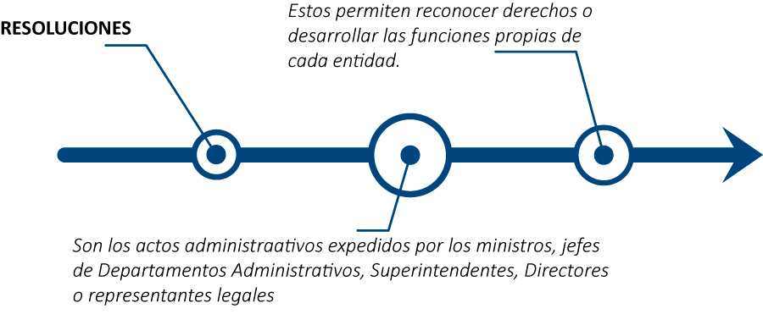
PRINCIPIOS GENERALES DEL DERECHO TRIBUTARIO
En Colombia, a partir de la reforma constitucional de 1910, se consagró el principio de la representación tributaria, al imponer que solo el Congreso de la República, las Asambleas Departamentales y los Concejos Municipales podían imponer tributos.
El poder tributario está en cabeza del Congreso, quien es el que establece los impuestos nacionales y fija los parámetros para que las Asambleas Departamentales y los Concejos Municipales decreten los de carácter territorial. Esto quiere decir que las facultades impositivas de los entes locales no son autónomas sino derivadas de la ley nacional.
Empecemos entonces el estudio de los principios del derecho tributario en Colombia:


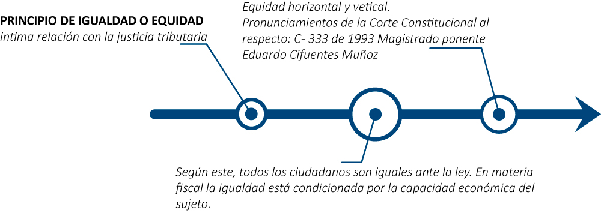
EL PRINCIPIO DE LA PROPORCIONALIDAD
Consagra que a mayor capacidad de pago, mayor impuesto, pero únicamente en términos relativos; es decir, la tarifa permanece constante pero el monto del impuesto aumenta a medida que se eleva la base gravable. Por consiguiente, la tarifa es la misma, cualquiera que sea la cuantía del hecho o base gravable.
PRINCIPIO DE PROGRESIVIDAD
Se relaciona íntimamente con el principio de la equidad vertical y con la capacidad de pago. A mayor capacidad de pago, mayores son tanto el impuesto como la tarifa
Para su comprensión es necesario considerar los elementos económicos de riqueza y renta
La renta se analiza tanto desde su capacidad para incrementar la riqueza como para generar gasto o consumo.
Cuando no se tiene en cuenta la riqueza, la renta o, en general, la capacidad de pago, se está frente a un impuesto regresivo.

PRINCIPIO DE ECONOMIA
Según este principio "toda contribución ha de ser establecida de forma que la cantidad que absorba de los bolsillos del pueblo exceda lo menos posible de la que haga entrar en el tesoro público"
Se trata de que un tributo debe ser económico, es decir, que no tenga un costo muy elevado en su recaudo, control y administración.

EL PRINCIPIO DE COMODIDAD
Este hace referencia a los plazos o fechas que debe establecer la ley tributaria para el pago de las contribuciones. Estos plazos y fechas deben ser prácticos para el contribuyente, esto con el fin de evitar la resistencia entre los sujetos pasivos de la obligación.
Desde su aplicación, los impuestos indirectos y retenciones en la fuente se aplican al momento de la ocurrencia del hecho generador de la obligación tributaria.
En el otro caso que se aplica este principio, es en los casos que la ley otorga plazos para el pago de los impuestos, como en el caso del impuesto a la renta y complementarios para grandes contribuyentes y personas jurídicas.
PRINCIPIO DE LA REPRESENTACIÓN
Hace referencia este principio a que no será obligatoria la ley sin representación del pueblo. La sociedad se somete a las leyes creadas y aprobadas por sus representantes que son elegidos por voto popular, estos son los miembros del Congreso, las Asambleas y los Concejos Distritales o Municipales.
La Corte Constitucional en Sentencia C 594 de 2010 lo explica así: “El artículo 338 de la Constitución Política desarrolla el postulado de que no existe impuesto sin representación. Este precepto superior es así una expresión de los principios de representación popular y democrático representativo en el ámbito tributario, como quiera que establece una restricción expresa, en el sentido que, salvo los casos específicos de potestad impositiva del Gobierno en los estados de excepción, solo los organismos de representación popular podrán imponer tributos.”

PRINCIPIO DE PRACTICABILIDAD
Se refiere a que las medidas tributarias deben poderse realizar en la práctica, es decir, que sean materializables. Su concepción no debe ser únicamente en el marco teórico olvidando las circunstancias reales y vivencias de los ciudadanos, pues en este caso se presentarán dificultades para su aplicación. Este principio está ligado a los aspectos sicológicos del tributo, por ejemplo, la resistencia que puede generar en el sujeto pasivo el impuesto, esto puede afectar la eficiencia y eficacia del tributo.

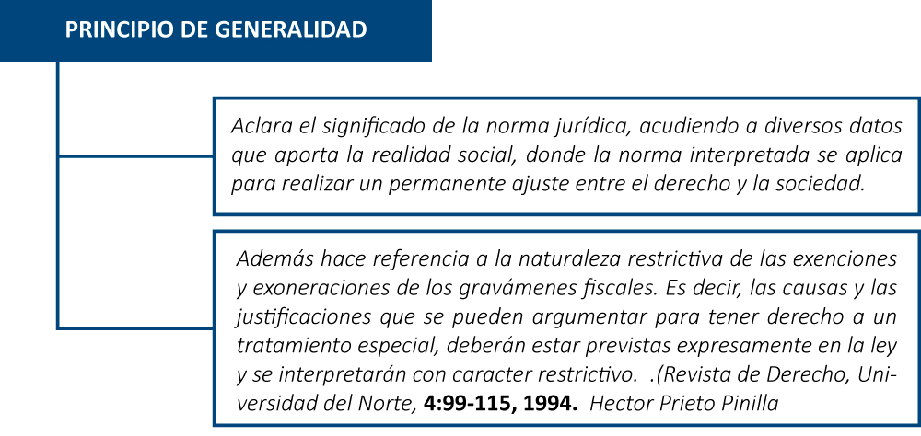

LA DOCTRINA OFICIAL COMO FUENTE DEL DERECHO TRIBUTARIO

La Jurisprudencia y la doctrina tienen como función ayudar a comprender los alcances de la legislación vigente, así lo dispone el artículo 230 de la Constitución política:
Los jueces en sus providencias, sólo están sometidos al imperio de la ley.
La equidad, la jurisprudencia, los principios generales del derecho y la doctrina son criterios auxiliares de la actividad judicial.
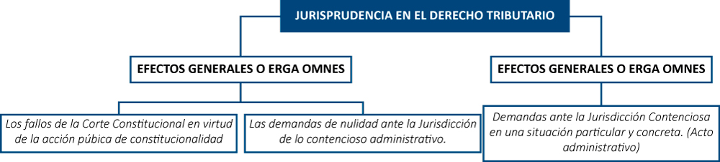
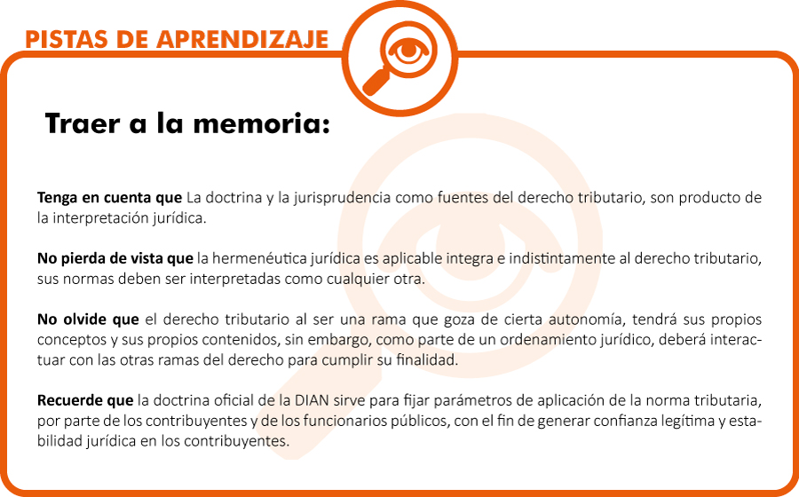

Tema 3 Relación del Derecho Tributario con las otras ramas del derecho y el derecho de la integración
El derecho tributario tiene relación con las otras áreas, no solo jurídicas sino contables, económicas y de hacienda pública. Como parte del ordenamiento jurídico, requiere nutrirse de los principios y reglas consagrados en otras especialidades de la ciencia del derecho, como se mostrará a continuación:
DERECHO CONSTITUCIONAL | DERECHO ADMINISTRATIVO | DERECHO FINANCIERO
Estructura el Estado de Derecho en cuanto a las garantias de las personas, determinar los poderes públicos y sus funciones | Recordemos que anteriormente explicamos que el derecho tributario pertenece al derecho administrativo. | Estudia los medios de financiación pública, esto es, los ingresos y gastos;
Entonces es apenas logico que siendo los tributos el mayor ingreso en el Estado Moderno, la C. N. fije los principios fundamentales en la materia y una regulación general de la hacienda pública. | Esta rama del derecho estudia la organización del Estado y regula las relaciones entre este y los particulares, entre estas relaciones las de carácter tributario. | Ese estudio incluye los impuestos, tasas, contribuciones, gastos del Estado, y los sistemas de formación, ejecución y control del presupuesto público.

DERECHO PENAL | DERECHO PROCESAL | DERECHO CIVIL
Es la rama del derecho que establece y regula el castigo de los crímenes o delitos, a través de la imposición de ciertas penas. | En términos generales, regula los procedimientos que se deben seguir en la aplicación de cualquier area del derecho | Es la rama del derecho que rige los vínculos privados que las personas establecen entre ellas, ya sean patrimoniales o personales.
El derecho penal entonces sanciona los delitos contra la administración pública, entre los cuales se encuentran los que atentan contra el régimen tributario. | El derecho tributario tiene su propia parte procesal, sin embargo se nutre del derecho procesal administrativo, procesal civil, procesal penal, etc, en virtud del debido proceso. | El derecho tributario acude al derecho civil y toma de este los conceptos de persona, sociedad, contrato, obligación, cosa, bienes muebles o inmuebles, derechos personales, derechos reales, entre otros.

DERECHO COMERCIAL | DERECHO INTERNACIONAL PÚBLICO
O derecho mercantil, hace parte del derecho privado. Regula las relaciones entre los comerciantes y los actos o negocios jurídicos que estos celebran. | Regula el comportamiento de los Estados y otros sujetos internacionales, en sus competencias propias y relaciones mutuas, sobre la base de ciertos valores comunes, para realizar la paz y cooperaciones internacionales, mediante normas nacidas de fuentes internacionales específicas.
Esa actividad comercial esta sometida al pago de tributos, por lo cual es lógica la relación entre ambas ramas del derecho. | El Derecho tributario complementa las relaciones entre sujetos internacionales, bajo los nuevos modelos de apertura e integración económica.
RELACION CON OTRAS CIENCIAS
LA CONTABILIDAD
Entendida como una ciencia encaminada a estudiar, analizar y medir el patrimonio de las personas naturales y jurídicas, con el fin de facilitar la dirección y el control, presentando la información previamente registrada sistemáticamente para las partes interesadas. Posee su propia técnica para la acumulación, procesamiento de la información para arrojar datos útiles referentes al patrimonio, expresada en unidades monetarias acerca de las transacciones que realizan las empresas o individuos, y de ciertos eventos económicos identificables y susceptibles de ser cuantificados.
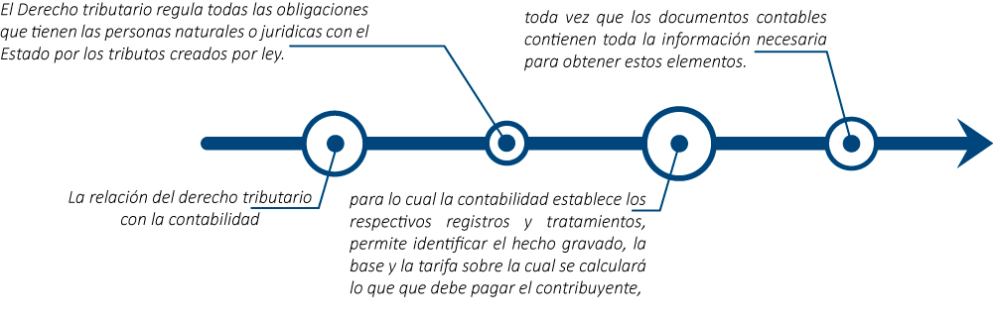
Respecto a la relación que existe entre el derecho tributario y la hacienda pública, teniendo en cuenta la definición de esta última que se dará a continuación, es fácil deducir que los recursos económicos que conforman el patrimonio público, provienen en gran medida de los impuestos, tasas, contribuciones, entre otros., a los que se están obligados los particulares en virtud de la potestad tributaria del Estado:
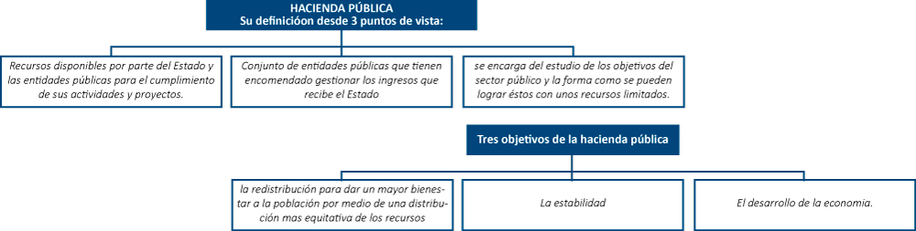
A su vez, la economía está relacionada con el Derecho tributario en la medida que todas las operaciones distribuciones que competen a esta, son la base para definir los hechos generadores de la obligación tributaria por parte del legislador:

LA ECONOMÍA | Ciencia que estudia cómo los individuos o las sociedades usan o manejan los escasos recursos para satisfacer sus necesidades.
LA ECONOMÍA | Esos recursos pueden ser distribuidos entre la producción de bienes y servicios, y el consumo, ya sea presente o futuro, de diferentes personas o grupos de personas en la sociedad.
LA ECONOMÍA | El estudio de la economía se basa en la organización, interpretación y generalización de los hechos que suceden en la realidad.
La economía a su vez se divide en microeconomía y macroeconomía:

DERECHO DE LA INTEGRACIÓN
Cuando se pregunta a muchos profesionales sobre, qué es el Derecho de la Integración, la respuesta generalmente apunta a un desconocimiento total del término. Por eso partiremos de explicar el concepto de integración y luego veremos sus principales características y elementos.
Entendamos entonces el término integrar, en palabras del doctor LUIS CARLOS SÁCHICA como


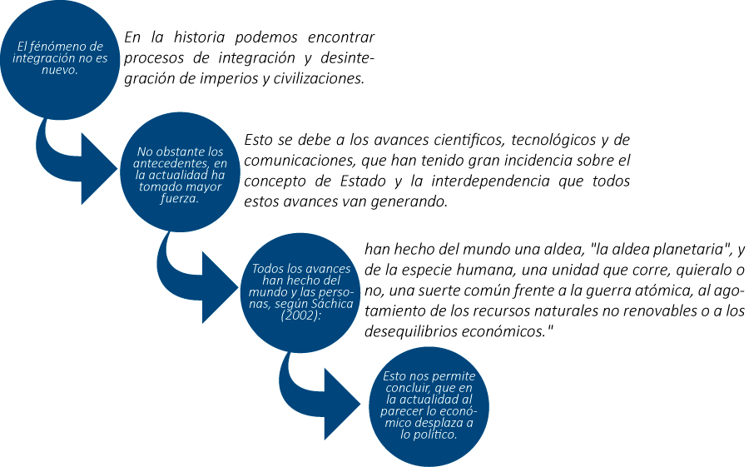
Pero, qué impulsa a los países a vincularse a un proceso de integración?

Todos los conceptos hasta aquí estudiados, nos lleva al término de desarrollo, el cual Sáchica (2002) lo define:
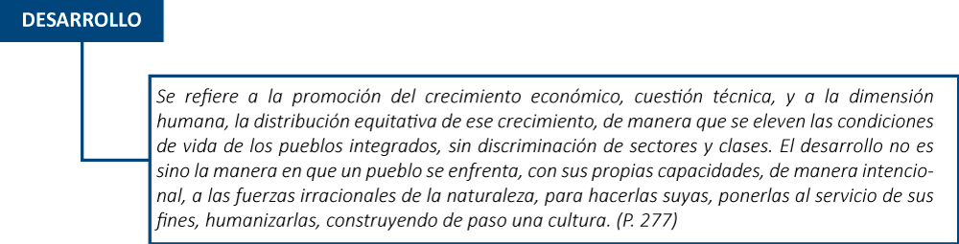



Tema 4 Interpretación de la norma tributaria
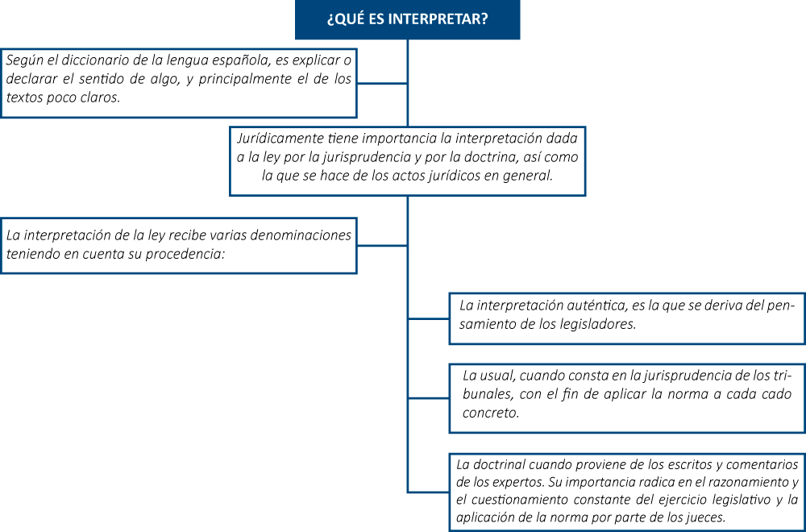
A continuación, como ha definido la Corte Suprema de Justicia la interpretación y su importancia en el que hacer jurídico y la precisión de los conceptos antes mencionados:
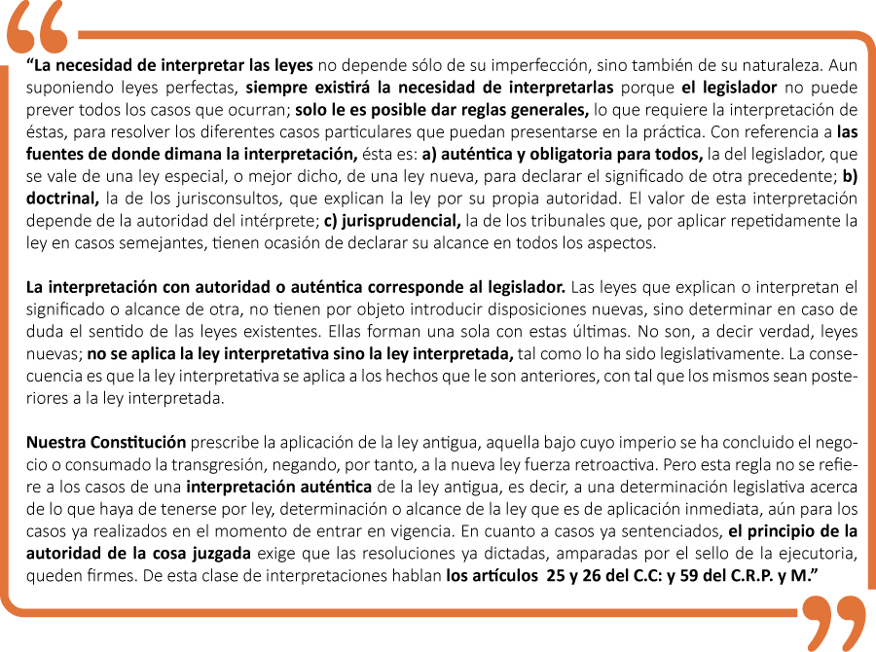
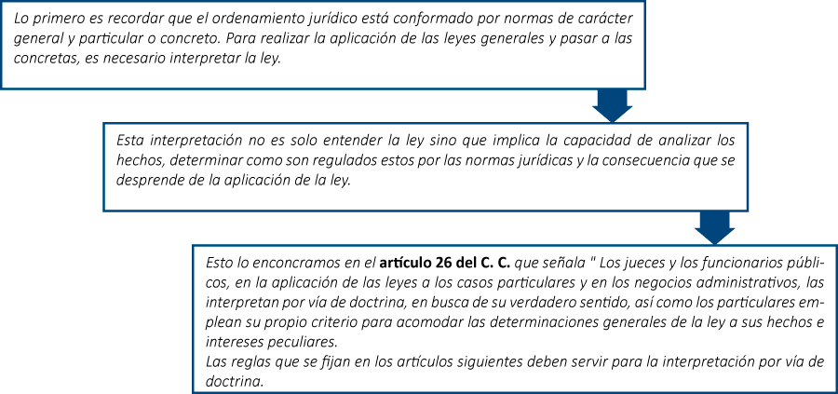
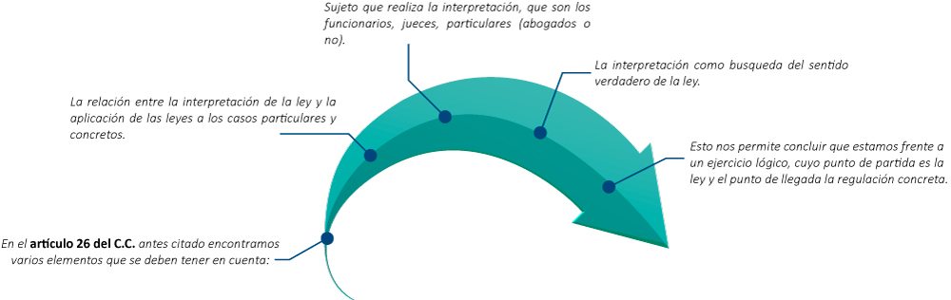
Pero el sentido de la norma no es una fórmula matemática que se pueda abordar desde un solo punto de vista; según el tratadista Roberto di Ruggiero, debe tenerse en cuenta:
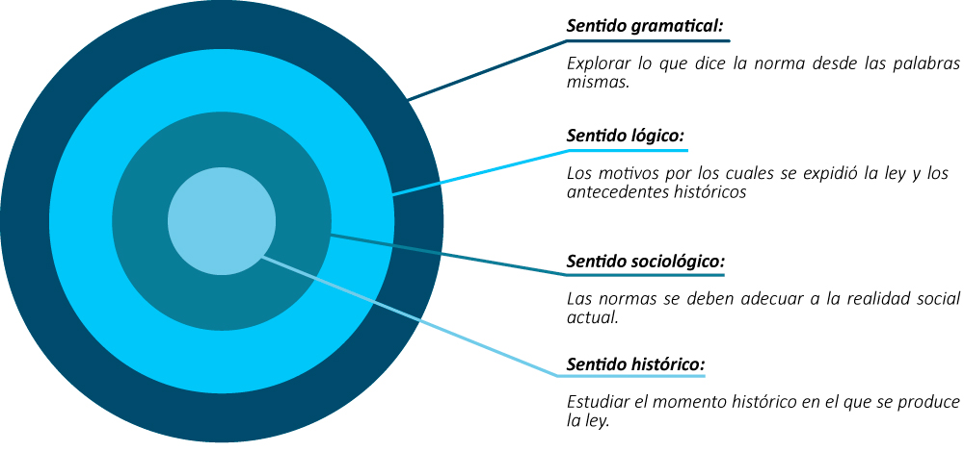
La corte Constitucional en sentencia C 820 de 2006, define la interpretación desde una perspectiva amplia, citando a Gadamer y Husserl:
“A pesar de que el propio significado de interpretación jurídica ha sido discutido en la doctrina especializada porque, entre otras cosas, inmediatamente remite al debate de si interpretar una norma jurídica implica determinar el alcance de todos los textos legales o sólo los oscuros, lo cierto es que, en su sentido más obvio y elemental, interpretar es explicar, declarar, orientar algo, comprender las circunstancias, aprehender, entender los momentos de la vida social y atribuir un significado a un signo lingüístico. En fin, como lo advierten Gadamer[37] y Husserl[38], la interpretación está directamente ligada con la comprensión y el lenguaje, de tal forma que, al referirnos a la hermenéutica jurídica, la entendemos como la actividad dirigida a encontrar la solución al conflicto o al problema jurídico que se somete a estudio del intérprete.”
El código Civil por su parte, nos define la interpretación y fija su alcance, de acuerdo a lo que se expone a continuación:
INTERPRETACIÓN GRAMATICAL: Art. 27
"Cuando el sentido de la ley sea claro, no se desatenderá su tenor literal a pretexto de consultar su espíritu.
Pero bien se puede, para interpretar una expresión oscura de la ley, recurrir a su intención o espíritu, claramente manifestados en ella misma o en la historia fidedigna de su establecimiento."
SIGNIFICADO DE LAS PALABRAS: Art. 28
"Las palabras de la ley se entenderán en su sentido natural y obvio, según el uso general de las mismas palabras; pero cuando el legislador las haya definido expresamente para ciertas materias, se les dará en éstas su significado legal."
PALABRAS TÉCNICAS: Art. 29
"Las palabras técnicas de toda ciencia o arte se tomarán en el sentido que les den los que profesan la misma ciencia o arte; a menos que aparezca claramente que se han formado en sentido diverso."
INTERPRETACIÓN POR CONTEXTO: Art. 30
"El contexto de la ley servirá para ilustrar el sentido de cada una de sus partes, de manera que haya entre todas ellas la debida correspondencia y armonía.
Los pasajes oscuros de una ley pueden ser ilustrados por medio de otras leyes, particularmente si versan sobre el mismo asunto."
INTERPRETACIÓN SOBRE LA EXTENSIÓN DE UNA LEY: Art. 31
"Lo favorable u odioso de una disposición no se tomará en cuenta para ampliar o restringir su interpretación. La extensión que deba darse a toda ley se determinará por su genuino sentido, y según las reglas de interpretación precedentes."
CRITERIOS SUBSIDIARIOS DE INTERPRETACIÓN: Art. 32
"En los casos a que no pudieren aplicarse las reglas de interpretación anteriores, se interpretarán los pasajes oscuros o contradictorios del modo que más conforme parezca al espíritu general de la legislación y a la equidad natural."
Art. 5 de la ley 153 de 1887:
"Dentro de la equidad natural y la doctrina constitucional, la Crítica y la Hermenéutica servirán para fijar el pensamiento del legislador y aclarar ó armonizar disposiciones legales oscuras ó incongruentes."
Art. 48 ley 153 de 1887:
"Los jueces ó magistrados que rehusaren juzgar pretextando silencio, oscuridad ó insuficiencia de la ley, incurrirán en responsabilidad por denegación de justicia."
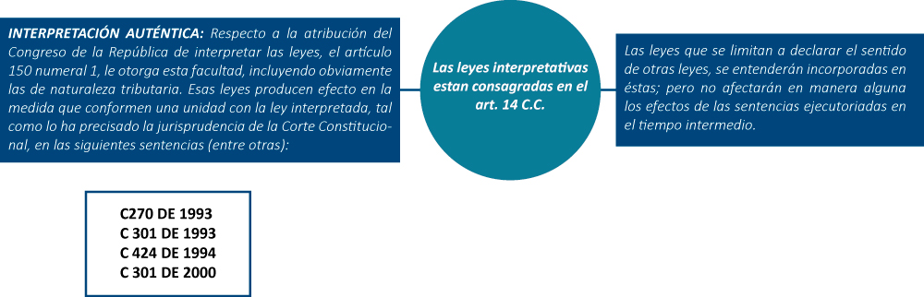

Ahora, podemos plantear de acuerdo con todo lo estudiado, unos pasos básicos para la interpretación de la norma.

Recuerde que todo el ejercicio interpretativo debe estar orientado por los principios constitucionales que analizamos más arriba, sin la comprensión de estos no será posible la correcta aplicación de las normas a los casos concretos y mucho menos la correcta resolución de controversias en materia tributaria para el caso que nos compete.
Luego de tener identificada la norma con la que vamos a trabajar, su ubicación dentro del ordenamiento jurídico y las reglas de interpretación, debemos identificar los elementos de la norma.
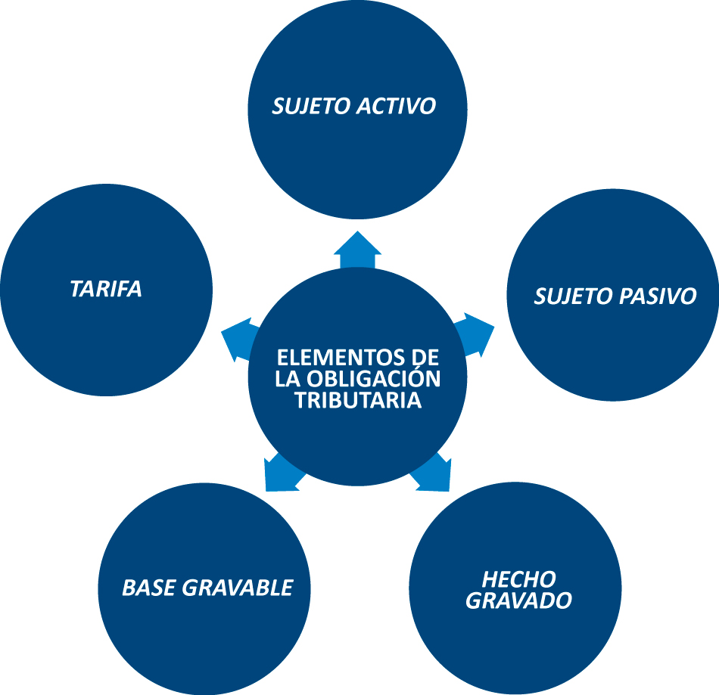

Para la interpretación de la ley hay que tener en cuenta la territorialidad de la ley:
El artículo 18 del C.C. establece: | "La ley es obligatoria tanto a los nacionales como a los extranjeros residentes en Colombia." | Se aplica a los extranjeros así se encuentren de tránsito
Además siempre se debe tener presente la vigencia de la ley que se pretende aplicar:


El fin de la ley o su derogatoria:

RETROACTIVIDAD Y ULTRACTIVIDAD:

Diferente a lo anterior es el caso de la suspensión temporal de la ley que se da en cuatro casos:



EJERICICIO DE APRENDIZAJE
Nombre del taller de aprendizaje: | Datos del autor del taller: Valentina Lleras Patiño
Responda las siguientes preguntas:
- ¿Qué son los tributos?
- ¿En qué consiste el principio le legalidad en materia tributaria?
- ¿Cuáles son los ingresos públicos corrientes no tributarios?
- ¿Qué diferencia hay entre contribución e impuesto?
- ¿Quién tiene la facultad de expedir los decretos-ley?
- ¿En qué consiste el principio de equidad en materia tributaria?
- ¿A que hace referencia el principio de generalidad?
- ¿Qué es la doctrina oficial en materia tributaria?
- ¿Qué es el fenómeno de la ultractividad?
- ¿En qué consiste la territoriedad de la ley?
Solución del taller:
- Ingresos públicos que consisten en obligaciones pecuniarias que son impuestas de manera unilateral por el Estado.
- Determina que todo tributo debe ser establecido por la ley. Art. 338 C.N.
- Las tasas, multas y contribuciones
- En el impuesto no existe contraprestación a favor del contribuyente, en las contribuciones y tasas sí.
- El presidente de la República.
- Sirve de criterio para ponderar o medir la distribución de las cargas y de los beneficios o la imposición de gravámenes a los contribuyentes. Con la aplicación de este principio se busca evitar que haya cargas excesivas o beneficios exagerados, esto sucede cuando no se tiene en cuenta la capacidad económica de los sujetos pasivos en razón a la naturaleza y fines del impuesto en cuestión.
- Implica que no existan discriminaciones a la hora de imponer los tributos, pero sin olvidar que quien demuestre su incapacidad contributiva no tendrá que pagar impuestos.
- Son los conceptos emitidos por la DIAN; su finalidad es servir a los contribuyentes a una correcta y debida aplicación de la normatividad fiscal en Colombia.
- Por regla general las normas rigen hacia el futuro, pero puede presentarse que una ley derogada sigue produciendo efectos y sobrevive para algunos casos concretos. Un ejemplo de esto son las leyes procesales, las actuaciones y diligencias deben regirse por las normas vigentes al momento de su iniciación.
- La ley es obligatoria para todos los nacionales y extranjeros residentes en Colombia.

TALLER DE ENTRENAMIENTO
Nombre del taller: | Modalidad de trabajo: interpretación
Actividad previa:
Lectura de la unidad 2
Describa la actividad: Leer alguna de las siguientes sentencias de la Corte Constitucional o la que encuentre de su interés relacionada con los principios en materia tributaria, y realizar un ensayo en el que se analice la posición de la corte frente al tema tributario debatido.
Sentencias: C 913 de 2011, C 397 de 2011, C 1060ª de 2001.

PISTAS DE APRENDIZAJE
Tenga en cuenta que La hermenéutica es una disciplina que comprende dos momentos: 1 su reflexión exegética de los textos y 2. Su reflexión analítica atinente al campo disciplinar de la filología.
No pierda de vista que la hermenéutica será el lugar común del debate teórico de las ciencias del espíritu –ciencias humanas actualmente- acerca de los métodos que se han desarrollado en torno a los problemas de la percepción y la cognición.
No olvide que a pesar de ser una disciplina pensada en ámbito de la filosofía, debido al amplio espectro que plantea el problema de la interpretación, se manifiesta abiertamente en los campos de la psicología: interpretación de discurso y sus símbolos, filosofía: interpretación de las proposiciones y su sentido semántico, derecho: interpretación del sentido de la ley y de los elementos que fungen como pruebas de un suceso.
Recuerde que la hermenéutica tendrá dos vertientes o corrientes vigentes actualmente por un lado la corriente analítica ubicada en los estudios de Gadamer, y la corriente ontológica asociada a la metafísica contemporánea con los estudios de Heidegger.
Tenga presente que: la hermenéutica como arte de la comprensión se desprende de las tendencias exegéticas adoptadas Schleiermacher, la distinción de su aspecto analítico direccionará buena parte de los estudios y análisis filológicos a construir métodos para la obtención del sentido completo o real de las palabras en contexto. La multiplicidad de problemas emergidos de esta actividad redundaron la elaboración de un prolijo aparto teórico y crítico para el desarrollo de la hermenéutica como sentido profundo del pensar filosófico. Los autores descritos y presentados muestran las variaciones y tendencias que ha tenido esta actividad hasta nuestros días. En el ámbito del derecho la hermenéutica tiene cabida debido a la necesaria interpretación de la ley, a ese particular ámbito de desarrollo que tiene el derecho: el diálogo y obviamente a la constante necesidad de claridad que se requiere en la evaluación de la ley frente a un acontecimiento concreto.
Tenga en cuenta que: las ciencias del derecho aparecen como escenario de disertación en pleno Siglo XX, ésta concibe la idea de que el derecho no se agota en el texto, es decir en el puro enunciado legislativo, así la labor de interpretación es necesaria para la concreción de enunciados legales.
No pierda de vista que: la hermenéutica se detiene en las teorías de la interpretación. Así La praxis del derecho requiere de estos acervos teóricos con el ánimo de garantizar la imparcialidad y la objetividad, evitando en la medida de lo posible los juicios de valor obtenidos de datos subjetivos, prejuicios.
No olvide que: el derecho incorpora una concepción ontológica, es decir el derecho es lo dado, así la ontología del derecho es la encargada de fijar el “ser” del derecho, o sea, que se define cuál será el objeto sobre el cual se va a filosofar.
Recuerde que: a lo largo del Siglo XX acrecentaron las visiones del derecho. Por tal razón la pregunta sobre cómo interpretar correctamente la ley pasa por toda la historia del Derecho Moderno. Por lo tanto lo que varía son las múltiples respuestas. Es por ello que al abordar las posturas de filósofos como Gadamer, encontramos que su hermenéutica filosófica no se presenta como una teoría de la decisión valorativa y racional de la norma en el derecho, sino como una indagación de la dimensión ontológica del comprender. Por tal razón las reflexiones de textos como Verdad y método expresan ideas no de las maneras acerca de cómo proceder para comprender, sino que su reflexión es acerca de cómo identificar las condiciones bajo las cuales se comprende.
Tenga presente que: la filosofía hermenéutica es una postura netamente práctica, es decir, parte del conocimiento y experiencia de la lectura para proceder a pensar como pensar lo que se interpreta. Es decir la hermenéutica se concentra en la relación habitual con el objeto. Por lo tanto la comprensión de un texto no es un acto de la subjetividad, sino que es el resultado de una constante formación que pone en suspenso los propios prejuicios.
Tenga en cuenta que el Derecho tributario se debe entender como el ordenamiento jurídico que regula los elementos esenciales del tributo, sus funciones y procedimientos, y su objeto es el estudio de normas y principios tributarios. Abarca la actividad financiera del Estado.
No pierda de vista que la Constitución Política de 1991 emplea indiscriminadamente los términos renta, contribución, tributos, impuesto, pero para lograr la comprensión del derecho tributario es importante entender las diferencias y características de cada uno de estos términos.
No olvide que los tributos son una imposición del Estado a los particulares, pero esta potestad del Estado no es absoluta e ilimitada, debe estar enmarcada en unas normas y principios que garanticen los derechos de los ciudadanos y cumplan los fines del Estado Social de Derecho.
Recuerde que Los impuestos deben ser abarcados desde la imposición y la recaudación. La primera como la acción del Estado sobre el particular, para exigirle una determinada prestación con el fin de reunir recursos económicos que permitan cumplir los fines del Estado. Y la recaudación, como toda la actividad el Estado que propicie la efectividad de la imposición, es decir, que realmente los tributos impuestos ingresen al tesoro público.
Tenga presente que: para el estudio de las normas tributarias y su correcta comprensión es necesarios identificar los preceptos constitucionales que dicha ley pretende desarrollar, sin perder de vista la relación presente entre los contribuyentes y los particulares.
Tenga en cuenta que La doctrina y la jurisprudencia como fuentes del derecho tributario, son producto de la interpretación jurídica.
No pierda de vista que la hermenéutica jurídica es aplicable integra e indistintamente al derecho tributario, sus normas deben ser interpretadas como cualquier otra.
No olvide que el derecho tributario al ser una rama que goza de cierta autonomía, tendrá sus propios conceptos y sus propios contenidos, sin embargo, como parte de un ordenamiento jurídico, deberá interactuar con las otras ramas del derecho para cumplir su finalidad.
Recuerde que la doctrina oficial de la DIAN sirve para fijar parámetros de aplicación de la norma tributaria, por parte de los contribuyentes y de los funcionarios públicos, con el fin de generar confianza legítima y estabilidad jurídica en los contribuyentes.
Tenga en cuenta que el Derecho Tributario se relaciona con todas áreas del derecho: civil, comercial, laboral, constitucional, administrativo, penal, procesal, aduanero, etc., relaciones que se deben tener en cuenta al momento de interpretar y aplicar la norma tributaria.
No pierda de vista que los datos contables que sirven de base a la DIAN para identificar a los contribuyentes o a los evasores, surgen de la contabilidad, la cual es la ciencia que estudia, analiza y mide el patrimonio de las personas naturales y jurídicas.
No olvide que la hacienda pública es la ciencia estudia el patrimonio público, los objetivos del sector público y la forma cómo se pueden lograr esos objetivos con unos recursos limitados, y la gran proporción de los recursos del Estado provienen de los tributos impuestos por él.
Recuerde que El derecho de la integración hace parte del derecho internacional, y se define como un acuerdo voluntario entre entes autónomos (Estados) de un programa de acción conjunta para conseguir un fin específico (económico, social, cultural, comercial), para lo cual se crea una organización independiente con poder y recursos suficientes para trabajar por la concreción de los objetivos acordados.
Tenga en cuenta que interpretar es explicar el sentido de algo, principalmente de los textos poco claros y su necesidad no depende de la perfección o imperfección de la norma sino de la aplicación de la misma a los casos concretos.
No pierda de vista que como lo advierten Gadamer y Husserl, la interpretación está directamente ligada con la comprensión y el lenguaje, de tal forma que, al referirnos a la hermenéutica jurídica, la entendemos como la actividad dirigida a encontrar la solución al conflicto o al problema jurídico que se somete a estudio del intérprete.
No olvide que la vigencia de la ley por regla general inicia al momento de su publicación. En casos especiales la misma ley señala la fecha en la cual empezará a regir. En materia tributaria está prohibida la retroactividad de la ley.
Recuerde que el hecho gravado como elemento de la ley tributaria es la conducta social prevista en la ley, es decir el hecho generador, de cuya realización se produce el nacimiento de la obligación tributaria para el sujeto pasivo.

GLOSARIO
Exégesis: Extraer el significado de un texto dado.
Hermenéutica: La hermenéutica (ciencia general de la comprensión) es definida de manera general como la “Ciencia que interpreta los textos escritos y fija su verdadero sentido. Aun referida primeramente a la exégesis bíblica, se relaciona con más frecuencia con la interpretación jurídica.” (OSSORIO, Manuel. Diccionario de Ciencias Jurídicas, Políticas y Sociales. Ed. Heliasta, 27ª Edición. Buenos Aires Argentina, Pag. 475.)
Hermenéutica filológica: Se trata de una teoría que pretende elucidar cuáles son las condiciones de una interpretación válidamente universal. Este proyecto de hermenéutica abandona la idea de la adquisición de la comprensión por el otorgamiento de un don divino que supone el entendimiento del texto. Así se plantean los principios generales del correcto comprender.
Interpretar: Frente a un contenido material dado, el intérprete comprende o traduce ese contenido, generando una nueva forma de expresión. Es la operación por la cual se reconstruye la realidad material a la que se refiere una representación.
Análisis: (de contenidos) es el estudio de todas las formas de comunicación humana tales como libros, leyes, arte, etc.
Método: Es el conjunto de pasos a seguir para alcanzar un determinado fin.
Gramática: Parte de la lingüística que estudia la estructura de las palabras y sus accidentes, así como la manera en que se combinan para formar oraciones; incluye la morfología y la sintaxis, y ciertas escuelas incluyen la fonología.
Significado: idea o concepto que representan o evocan los elementos lingüísticos, como las palabras, expresiones o textos
Experiencia: Conjunto de conocimientos que se adquieren en la vida o en un periodo determinado de ésta. Conocimiento de algo, o habilidad para ello, que adquiere al haberlo, realizado, vivido, sentido o sufrido una o más veces.
Derecho: En su sentido etimológico proviene del lat. directum, que significa directo o derecho, y del lat dirigere que es enderezar, dirigir, ordenar, guiar. En sentido restringido es tanto como ius, de la cual se han derivado otros términos como jurídico, jurisconsulto, etc. Entendido entonces desde un punto de vista muy general, es la norma que rige, sin torcerse hacia ningún lado, la vida de las personas en sociedad, para hacer posible su convivencia. Ciencia del derecho.
Derecho público: es la parte del ordenamiento jurídico que regula las relaciones entre las personas o entidades privadas con los órganos que ostentan el poder público cuando estos últimos actúan en ejercicio de sus legítimas potestades públicas (jurisdiccionales, administrativas, según la naturaleza del órgano que las ejerce) y de acuerdo con el procedimiento legalmente establecido, y de los órganos de la Administración pública entre sí.
Derecho Privado: es la rama del Derecho que se ocupa, preferentemente, de las relaciones jurídicas entre particulares.
Derecho internacional Privado: Es el que determina las normas jurídicas aplicables a las relaciones civiles, comerciales y laborales entre personas de diferente nacionalidad, sea que se encuentren dentro de un mismo Estado o no.
Derecho Internacional Público: es el ordenamiento jurídico que regula el comportamiento de los estados y otros sujetos internacionales, en sus competencias propias y relaciones mutuas, sobre la base de ciertos valores comunes, para realizar la paz y cooperaciones internacionales, mediante normas nacidas de fuentes internacionales específicas. O más brevemente, es el ordenamiento jurídico de la comunidad internacional. TOMADO DE LA ENCICLOPEDIA JURÍDICA www.enciclopedia-juridica.biz14.com
Derecho Constitucional: Rama del ordenamiento jurídico que se ocupa de regular los órganos del Estado; el procedimiento a través del cual se manifiesta el poder o la voluntad del estado, así como el reconocimiento y garantía de los derechos públicos subjetivos de los ciudadanos. Se denomina “derecho constitucional” porque el texto normativo que sustenta esta disciplina científica y en el que se halla sistematizado esta rama del derecho es la constitución TOMADO DE LA ENCICLOPEDIA JURÍDICA www.enciclopedia-juridica.biz14.com
Derecho Procesal: Es la división del derecho que tiene como finalidad supervisar a los individuos involucrados en los procedimientos judiciales y organizar los tribunales que se encargan de impartir justicia. Es el orden público debido a que incluye aquellas normas de orden público que han sido establecidas con el fin de garantizar la convivencia social. TOMADO DE “DEFINICIÓN DE” www.definicion.de
Derecho penal: Es la rama del derecho que establece y regula el castigo de los crímenes o delitos, a través de la imposición de ciertas penas (como la reclusión en prisión, por ejemplo) TOMADO DE “DEFINICIÓN DE” www.definicion.de
Derecho Administrativo: Es la rama del derecho que se encarga de la regulación de la administración pública. Se trata, por lo tanto, del ordenamiento jurídico respecto a su organización, sus servicios y sus relaciones con los ciudadanos. TOMADO DE “DEFINICIÓN DE” www.definicion.de
Derecho Tributario: También denominado derecho fiscal, es parte integrante del derecho público el cual a su vez está inserto dentro del derecho financiero, y se ocupa de estudiar las leyes a partir de las cuales el gobierno local manifiesta su fuerza tributaria con la misión de conseguir a través del mismo ingresos económicos por parte de los ciudadanos y empresas, y que son los que le permitirán cubrir el gasto público de todas las áreas del estado. TOMADO DE “DEFINICIÓN ABC” www.definicionabc.com
Derecho Civil: Es la rama del derecho que se encarga de regir los vínculos privados que las personas establecen entre ellas. Está formado por las reglas jurídicas que articulan las relaciones patrimoniales o personales entre individuos (personas naturales o jurídicas). La finalidad del derecho civil es preservar los intereses del sujeto a nivel patrimonial y moral. TOMADO DE “DEFINICIÓN DE” www.definicion.de
Derecho Comercial: También llamado derecho mercantil forma parte del derecho privado e incluye a todas las normas vinculadas a los comerciantes en referencia al desarrollo de sus labores. A nivel general, podría decirse que es la rama del derecho que ejerce la regulación sobre el ejercicio de las actividades comerciales. TOMADO DE “DEFINICIÓN DE” www.definicion.de
Derecho Laboral: El área del derecho que se encarga de regular las relaciones que se establecen a raíz del trabajo humano se conoce como derecho laboral. Se trata del conjunto de reglas jurídicas que garantizan el cumplimiento de las obligaciones de las partes que intervienen en una relación de trabajo. TOMADO DE “DEFINICIÓN DE” www.definicion.de
Tributario. Es aquello perteneciente o relativo al tributo, un concepto que puede utilizarse para nombrar a la entrega de dinero al Estado para las cargas públicas. Un tributo, en ese sentido, es un impuesto. TOMADO DE “DEFINICIÓN DE” www.definicion.de
Impuesto: palabra impuesto tiene su origen en el término latino impositus. El concepto hace referencia al tributo que se establece y se pide al ciudadano por parte del estado según sea la capacidad financiera de aquellos que no están exentos de abonarlo. TOMADO DE “DEFINICIÓN DE” www.definicion.de
Ley Del latín lex, una ley es una regla o norma. En el ámbito del derecho, la ley es un precepto dictado por una autoridad competente. Este texto exige o prohíbe algo en consonancia con la justicia y para el bien de la sociedad en su conjunto. Por ejemplo: “La venta de cocaína está penada por la ley”, “La ley prohíbe que una misma persona vote dos veces en la misma elección”, “Un hombre de bien nunca actúa de manera contraria a la ley”. TOMADO DE “DEFINICIÓN DE” www.definicion.de
Jurisprudencia Se designa jurisprudencia al conjunto de las sentencias de los tribunales, las cuales, por ley, constituyen un precedente para justificar otros casos no regulados. Asimismo, por jurisprudencia también se conoce al conjunto de las sentencias de los tribunales y la doctrina que contienen. Y finalmente, el término jurisprudencia refiere lisa y llanamente a la ciencia del Derecho. TOMADO DE “DEFINICIÓN ABC” www.definicionabc.com
Ingreso Corriente: En la contabilidad pública, es ingreso que proviene de impuestos o de entradas no recuperables, que no están relacionadas con reembolsos, ni proceden de donaciones, ni venta de activos o transferencias de fuentes no gubernamentales. Tomado de http://www.femica.org/diccionario/index2.php?strSearch=i
Empréstito: Préstamo que toma el Estado o una corporación o empresa, especialmente cuando está representado por títulos negociables o al portador. Tomado de www.wordreference.com
Confiscación: Acción de quitar la justicia o el gobierno de un estado una propiedad u otro bien a una persona o empresa y tomarla para la hacienda pública. Tomado de http://es.thefreedictionary.com/confiscaciones
Donación: La donación es un contrato a través del cual se transfiere de manera gratuita un bien a otra persona que acepta dicha transferencia. Las partes en este contrato se denominan donante y donatario siendo el primero el que transfiere el bien y el segundo el que lo acepta. Tomado de www.gerencie.com

BIBLIOGRAFÍA
Estas son algunas fuentes de consulta bibliográficas y digitales para ampliar su conocimiento. Utilice la biblioteca digital http://biblioteca.remington.edu.co/es/.
Fuentes bibliográficas
Dueñas Ruiz, Óscar José. (2009): “Lecciones de Hermenéutica Jurídica”. Editorial Universidad del Rosario, Quinta Edición. Bogotá.
Ferraris, Maurizio. (2005): “Historia de la Hermenéutica”. Siglo xxi Editores Argentina S.A. Buenos Aires – Argentina.
Monroy Cabra, Marco Gerardo (2002). Derecho Internacional Público. Editorial Temis S.A. Quinta Edición, Bogotá – Colombia.
Bravo Arteaga, Juan Rafael (1997). “Nociones Fundamentales del Derecho Tributario”. Ediciones Rosaristas, Segunda Edición, Bogotá – Colombia.
Saldaña, Magallanes Alejandro A. “Curso Elemental sobre Derecho Tributario”. Editorial ISEF Empresa Líder, Primera Edición, México 2005
Fuentes digitales o electrónicas
Picontó, N. T. (2006). Hermenéutica, argumentación y justicia en Paul Ricoeur. España: Dykinson. http://www.ebrary.com , ISBN 9781449206826
Grondin, J. (2008). ¿Qué es la hermenéutica?. España: Herder Editorial. http://www.ebrary.com, ISBN 9788425435690.
Universidad, N. A. D. M. (Ed.). (2010). La ciencia del derecho durante el siglo XX. México: Instituto de Investigaciones Jurídicas - UNAM. http://www.ebrary.com.
Rodríguez, P. M. J. (2010). Métodos de Interpretación, hermenéutica y derecho natural. Díkaion, 2010, Año 24, Volumen 19, Número 2, pp. 319-347. Colombia: D - Universidad de La Sabana. Retrieved from http://www.ebrary.com
Rodríguez, G. C. E. (2009). Poder tributario y entidades territoriales: el caso colombiano en la Constitución de 1991. Colombia: Red Revista Estudios Socio-Jurídicos. Retrieved from http://www.ebrary.com
Viola, F. (2008). Derecho e interpretación: elementos de teoría hermenéutica del derecho. España: Dykinson. Retrieved from http://www.ebrary.com ISBN 9781449205928
Evolución histórica y jurídica de los procesos de integración en la Unión Europea y en el MERCOSUR. (2011). Argentina: Eudeba. Retrieved from http://www.ebrary.com
Cetrángolo, O. (2006). Tributación en América Latina: en busca de una nueva agenda de reformas. Chile: B - CEPAL. Retrieved from http://www.ebrary.com

